Ngày soạn: ……………… Ngày dạy:…………….
TUẦN 29+30+ 31
Bài 9
TRUYỆN
(TRUYỆN NGẮN)
(12 tiết)
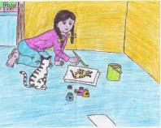 |  | 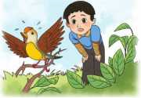

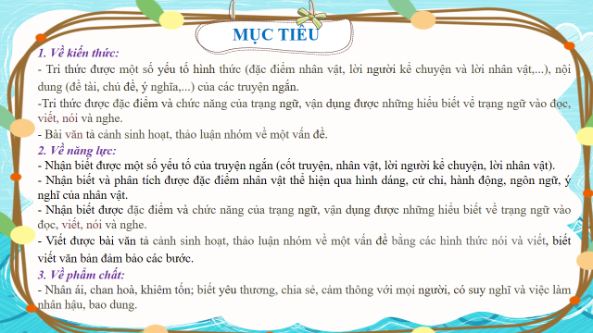

ĐỌC HIỂU VĂN BẢN
BỨC TRANH CỦA EM GÁI TÔI
Môn học: Ngữ văn; Lớp: 6A1
Thời gian thực hiện: 3 tiết
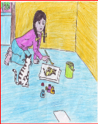 | 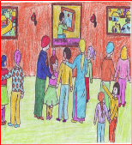 | 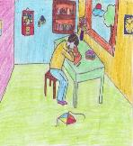 | 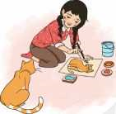
I. MỤC TIÊU (Học xong bài học, học sinh sẽ đạt được)
1. Về kiến thức:
- Tri thức bước đầu biết về thể loại truyện ngắn; đọc- hiểu nội dung văn bản truyện hiện đại có yếu tố tự sự kết hợp với miêu tả tâm lý nhân vật.
- Những nét đặc sắc trong nghệ thuật kể chuyện và miêu tả tâm lý nhân vật trong tác phẩm. Sự chiến thắng của tình cảm trong sáng, nhân hậu đối với lòng ghen ghét đố kị. Tình cảm của người em có tài năng đối với người anh
- Những nét đặc sắc trong nghệ thuật miêu tả tâm lý nhân vật và nghệ thuật kể chuyện.
- Cách thức thể hiện vấn đề giáo dục nhân cách của câu chuyện: không khô khan, giáo huấn mà tự nhiên, sâu sắc qua sự tự nhận thức của nhân vật chính.
2. Về năng lực:
- Xác định được ngôi kể trong văn bản.
- Nhận biết được một số yếu tố hình thức (chi tiết, cốt truyện, nhân vật, yếu tố nghệ thuật,,..), nội dung (đề tài, chủ đề, ý nghĩa, thái độ người kể,...) của truyện ngắn
- Hiểu hiểu nội dung văn bản truyện hiện đại có yếu tố tự sự kết hợp với miêu tả tâm lý nhân vật thể hiện qua văn bản.
- Phân tích được nhân vật, sự kiện, cốt truyện trong tác phẩm thuộc thể loại truyền ngắn.
3. Về phẩm chất:
- Nhân ái: Biết tôn trọng, yêu thương mọi người xung quanh, nhận thức và xác định cách ứng xử, sống khiêm tốn, biết tôn trọng người khác.
- Chăm học, chăm làm: HS có ý thức vận dụng bài học vào các tình huống, hoàn cảnh thực tế đời sống của bản thân.
- Trách nhiệm: Hành động có trách nhiệm với chính mình, có trách nhiệm với đất nước, chủ động rèn kĩ năng đọc hiểu văn bản truyện ngắn.
II. THIẾT BỊ DẠY HỌC VÀ HỌC LIỆU
1. Thiết bị: Máy chiếu, máy tính, Giấy A1 hoặc bảng phụ để HS làm việc nhóm, Phiếu học tập, Bảng kiểm tra, đánh giá thái độ làm việc nhóm, rubic chấm đoạn văn, bài trình bày của HS.
2. Học liệu: Sgk, kế hoạch bài dạy, sách tham khảo, phiếu học tập, ....
III. TIẾN TRÌNH DẠY HỌC
1. Hoạt động 1: Xác định vấn đề
a. Mục tiêu: Giúp học sinh huy động những hiểu biết về truyền thuyết kết nối vào bài học, tạo tâm thế hào hứng cho học sinh và nhu cầu tìm hiểu văn bản .
b. Nội dung: Giáo viên cho học sinh chơi trò chơi “Ai nhanh hơn” và yêu cầu HS trả lời câu hỏi của GV. Những câu hỏi này nhằm khơi gợi cảm xúc, suy nghĩ của HS
để xác định vấn đề cần giải quyết: tình cảm anh em, tình cảm gia đình....tạo không khí và chuẩn bị tâm thế phù hợp với văn bản.
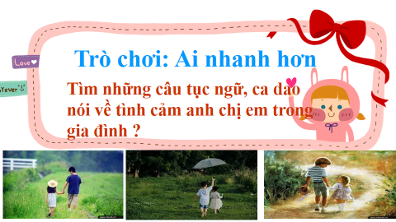
c. Sản phẩm: Câu trả lời của học sinh
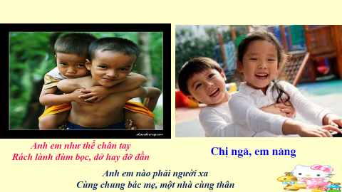
d. Tổ chức thực hiện:
HĐ của thầy và trò |  | Sản phẩm dự kiến
Bước 1: Chuyển giao nhiệm vụ học tập:
- GV giao nhiệm vụ cho HS thông qua trò chơi: “Ai nhanh hơn”
Luật chơi:
Tìm những câu ca dao, tục ngữ nói về tình cảm anh em trong gia đình.
Thời gian chuẩn bị: 1 phút.
Thời gian trình bày: dưới 2 phút.
+ Giáo viên gọi tinh thần xung phong để học sinh thể hiện sự tự tin của mình.
Bước 2: Thực hiện nhiệm vụ học tập
- Giáo viên: hướng dẫn học sinh trả lới câu hỏi, gợi ý nếu cần.
- Học sinh làm việc cá nhân, suy nghĩ, trả lời.
Bước 3: Báo cáo kết quả và thảo luận
- Học sinh lần lượt trình bày các câu trả lời.
- Giáo viên: Quan sát, theo dõi quá trình học sinh thực hiện, gợi ý nếu cần.
Bước 4: Đánh giá kết quả thực hiện nhiệm vụ
- Học sinh nhận xét, bổ sung, đánh giá
- Giáo viên nhận xét, đánh giá
GV nhận xét và giới thiệu bài học: Đã bao giờ em ăn năn, ân hận vì thái độ cư xử của mình với người thân trong gia đình chưa? Đã bao giờ em cảm thấy rằng mìh rất tồi tệ, xấu xa, không xứng đáng với anh chị em của mình chưa? Có những sự ân hận hối lỗi làm cho tam hồn ta trong trẻo hơn, lắng dịu hơn. Truyện ngắn Bức tranh của em gái tôi” viết về anh em Kiều Phương đã rất thành công trong việc thể hiện chủ đề tế nhị này. Đó cũng là nội dung mà bài học này sẽ đem đến cho các em!
Hoạt động 2: Hình thành kiến thức mới
Nhiệm vụ 1: Tìm hiểu chung
a) Mục tiêu: Học sinh nắm được những nét cơ bản về cuộc đời, sự nghiệp của Tạ Duy Anh cũng như hoàn cảnh ra đời, thể loại, cách đọc, bố cục văn bản.
b) Nội dung: Giáo viên hướng dẫn học sinh cách đọc và tìm hiểu những nét chung của văn bản qua các nguồn tài liệu và qua phần kiến thức ngữ văn trong SGK.
Cho HS từ tiết trước chuẩn bị ở nhà:
Nhóm 1: Hiểu biết chung về tác giả
Nhóm 2: Giới thiệu truyện ngắn, điều hành phần đọc, kể tóm tắt văn bản.
Nhóm 3: Tìm hiểu chung về tác phẩm
c) Sản phẩm: Câu trả lời của học sinh
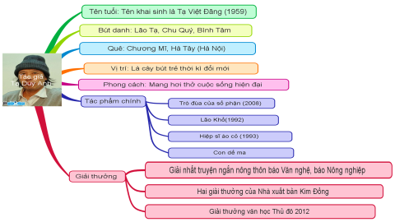
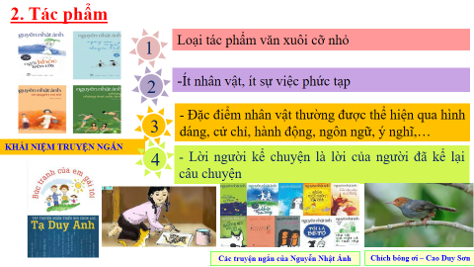
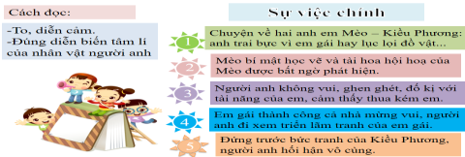
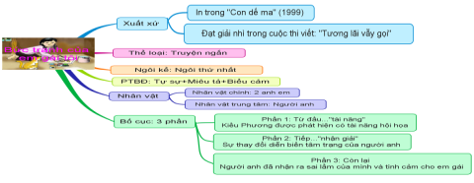
d. Tổ chức thực hiện:
Bước 1: Chuyển giao nhiệm vụ  Nhóm 1: Hiểu biết chung về truyền thuyết  Bước 2: Thực hiện nhiệm vụ  - HS nghe hướng dẫn  - HS chuẩn bị độc lập (khi ở nhà đọc văn bản, đọc kiến thức ngữ văn, tìm tư liệu).  - HS tương tác với các bạn trong lớp thảo luận, thống nhất và phân công cụ thể:  + 1 nhóm trưởng điều hành chung.  + 1 thư kí ghi chép.  + Người thiết kế power point, người trình chiếu và cử báo cáo viên.  + Xây dựng nội dung: những hiểu biết chung về truyền thuyết  + Bàn bạc thống nhất hình thức, phương tiện báo cáo.  - HS gửi sản phẩm trước buổi học để GV kiểm tra chất lượng trước khi báo cáo.  GV: Hướng theo dõi, quan sát HS, hỗ trợ (nếu HS gặp khó khăn).  Bước 3: Báo cáo kết quả và thảo luận  - Học sinh lần lượt trình bày các câu trả lời.  - Giáo viên: Quan sát, theo dõi quá trình học sinh thực hiện, gợi ý nếu cần.  Nhóm 1: Báo cáo hiểu biết về tác giả  * Thời gian: 2 phút  * Hình thức báo cáo: Thuyết trình  * Phương tiện: Bảng phụ Blog facbook  * Nội dung báo cáo:  Về tác giả Tạ Duy Anh  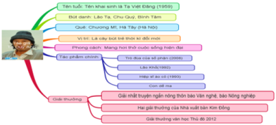  Bước 4: Đánh giá kết quả thực hiện nhiệm vụ học tập  - Nhận xét thái độ học tập và kết quả làm việc nhóm của HS.  - Gv sửa chữa, đánh giá, chốt kiến thức. | I. Tìm hiểu chung  1. Tác giả  -Tạ Duy Anh tên khai sinh là Tạ Viết Đãng  - Sinh ngày 9 tháng 9 năm 1959.  - Quê ông ở xã Hoàng Diệu, huyện Chương Mỹ, Hà Tây (nay là huyện Chương Mỹ, Hà Nội).  - Ông từng làm cán bộ giám sát chất lượng bê tông ở nhà máy thủy điện Hòa Bình, trung sĩ bộ binh ở Lào Cai… Hiện ông là biên tập viên tại Nhà xuất bản Hội Nhà văn. Tạ Duy Anh trở thành hội viên Hội Nhà văn Việt Nam từ năm 1993.  - Là cây bút trẻ xuất hiện trong thời kỳ XH đổi mới.  - Giải truyện ngắn nông thôn báo Văn nghệ, báo Nông nghiệp và Đài Tiếng nói Việt Nam tổ chức , tạp chí Văn nghệ Quân đội.
Bước 1: Chuyển giao nhiệm vụ học tập:  - GV giao nhiệm vụ cho HS:  Nhóm 2: Giới thiệu khái niện truyện ngắn, cách đọc và kể, tóm tắt văn bản.  Bước 2: Thực hiện nhiệm vụ học tập  - HS làm việc theo nhóm.  - HS tương tác với các bạn trong lớp thảo luận, thống nhất và phân công cụ thể:  + Xây dựng nội dung: Những hiểu biết về cách đọc, sự việc chính, kể chuyện.  + Bàn bạc thống nhất hình thức, phương tiện báo cáo.  - HS gửi sản phẩm trước buổi học để GV kiểm tra chất lượng trước khi báo cáo.  GV: Hướng theo dõi, quan sát HS, hỗ trợ (nếu HS gặp khó khăn).  Bước 3: Báo cáo kết quả và thảo luận  Đại diện nhóm trình bày.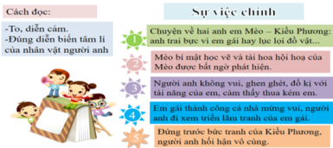  - Giáo viên: Quan sát, theo dõi quá trình học sinh thực hiện, gợi ý nếu cần  Bước 4: Đánh giá kết quả thực hiện nhiệm vụ  - Nhận xét thái độ học tập và kết quả làm việc nhóm của HS.  - Gv sửa chữa, đánh giá, chốt kiến thức. | 2. Tác phẩm.  *Khái niệm truyện ngắn  * Đọc và tóm tắt văn bản
Bước 1: Chuyển giao nhiệm vụ học tập:  - GV giao nhiệm vụ cho HS thông qua hệ thống câu hỏi và hoạt động dự án.  * Nhóm 3: Tìm hiểu chung về văn bản  (Gợi ý: thể loại, PTBĐ chính, ngôi kể, nhân vật, bố cục…)  Bước 2: Thực hiện nhiệm vụ  - HS nghe hướng dẫn  - HS chuẩn bị độc lập (khi ở nhà đọc văn bản, đọc chú thích, tìm tư liệu).  - HS tương tác với các bạn trong lớp thảo luận, thống nhất và phân công cụ thể:  + Xây dựng nội dung: Những hiểu biết chung về tác giả, tác phẩm.  + Bàn bạc thống nhất hình thức, phương tiện báo cáo.  - HS gửi sản phẩm trước buổi học để GV kiểm tra chất lượng trước khi báo cáo.  - Giáo viên: Quan sát, theo dõi quá trình học sinh thực hiện, gợi ý nếu cần.  Bước 3: Báo cáo kết quả và thảo luận  Nhóm 3 báo cáo tìm hiểu chung về văn bản  * Thời gian: 5 phút  * Hình thức báo cáo: Trò chơi (ai hiểu biết hơn, ai là triệu phú...: đưa câu hỏi phát vấn các bạn phía dưới)  * Phương tiện: Trình chiếu  * Nội dung báo cáo:  Về văn bản “Bức tranh của em gái tôi”  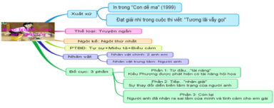  - Giáo viên: Quan sát, theo dõi quá trình học sinh thực hiện, gợi ý nếu cần  Bước 4: Đánh giá kết quả thực hiện nhiệm vụ học tập  - Nhận xét thái độ học tập và kết quả làm việc nhóm của HS.  - Gv sửa chữa, đánh giá, chốt kiến thức. | * Văn bản:  - Xuất xứ: In trong Con dế ma, NXB Kim Đồng, Hà Nội, 1999  - Là truyện ngắn đạt giải nhì cuộc thi viết (Tương lai vẫy gọi) của báo thiếu niên tiền phong.  - Thể loại: Truyện ngắn  - PTBĐ: Tự sự  - Ngôi kể: Ngôi thứ nhất.( người anh kể chuyện)  Nhân vật chính: Hai anh em (trong đó người anh là nhân vật trung tâm)  - Bố cục: 3 phần  + Phần 1: "Từ đầu..tài năng": Kiều Phương được phát hiện có tài năng hội họa.  + Phần 2: "Tiếp ...nhận giải" : Sự thay đổi thái độ của người anh đối với Kiều Phương  + Phần 3: " Còn lại": Người anh nhận ra sai lầm của mình và tình cảm của em gái
Hoạt động 2: Hình thành kiến thức mới
Nhiệm vụ 2: Đọc - hiểu văn bản
a. Mục tiêu:
+ Gv hướng dẫn Hs đọc và tìm hiểu cụ thể nội dung, nghệ thuật của văn bản.
+ Hs nắm được nội dung và nghệ thuật của từng phần trong văn bản.
b. Nội dung: Hướng dẫn học sinh khám phá nội dung, nghệ thuật của văn bản bằng hệ thống câu hỏi, phiếu bài tập.

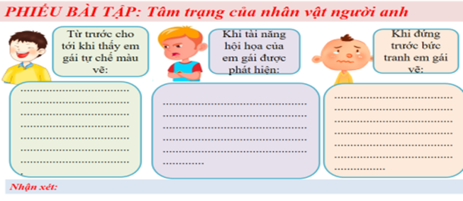

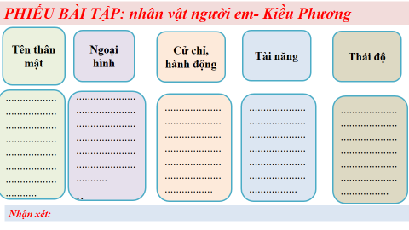
c. Sản phẩm: Câu trả lời của học sinh, sản phẩm hoạt động nhóm
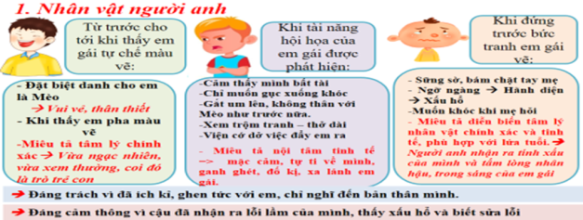

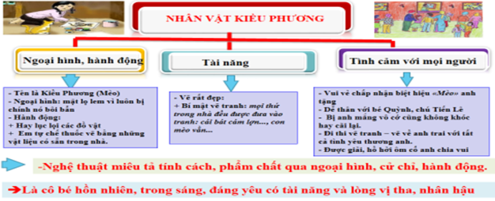
d. Tổ chức thực hiện:
Nội dung 1:  Bước 1: Chuyển giao nhiệm vụ học tập:  - GV giao nhiệm vụ cho HS thông qua câu hỏi  ? Trong cuộc sống hàng ngày, người anh có thái độ ntn với em gái mình ? Tìm những chi tiết thể hiện thái độ ấy của người anh?  ? Khi phát hiện ra em gái chế thuốc về từ nhọ nồi, người anh nghĩ gì ?  ? Ý nghĩ ấy đã nói lên thái độ của người anh đối với em ntn?  ? Không chỉ bằng những chi tiết được kể, thái độ ấy của người anh cũng được lộ rõ qua ngôn ngữ kể, em hãy đọc lại đoạn này để thể hiện rõ hơn thái độ ấy.  ? Trước tài năng của em được phát hiện, thái độ của mọi người ntn ?  ? Trong khi mọi người có thái độ như vậy, người anh có những tâm trạng hành động như thế nào ?  ? Theo em tại sao người anh lại có cảm giác mình bị cả nhà lãng quên, từ đó nảy sinh sự gắt gỏng với em, không thể thân được với em ?  ? Theo em, tại sao người anh lại nén một tiếng thở dài khi xem tranh của em  ? Trong con mắt của người anh, những bức tranh ấy hiện lên ntn?  ? Tình huống nào của câu chuyện tạo điều kiện cho diễn biến tâm trạng của người anh được bộc lộ rõ ?  ? Khi em gái bộc lộ tình cảm chia vui với người anh vì được giải thưởng tranh, người anh đã có cử chỉ gì ?  ? Tại sao người anh lại có cử chỉ không thân thiện đó  ? Đằng sau cử chỉ và thái độ không bình thường ấy là tâm trạng gì của người anh ?  ?Nếu cần có lời khuyên, em sẽ nói gì với người anh?  ? Truyện không dừng lại đây mà kết thúc bằng sự việc nào? ? Nhận xét gì về sự việc này?  ? Nhân vật trong bức tranh được miêu tả qua lời kể của người anh ntn?  ? Em hãy nêu cảm nhận của mình về bức tranh ấy ?  ? Đứng trước bức tranh ấy, người anh có diễn biến tâm trạng ntn ?  ? Theo em, tại sao người anh lại có diễn biến tâm trạng ấy ?  ? Trong tâm trạng ấy, người anh muốn nói với mẹ ntn ?? Em hiểu thêm gì về người anh qua câu nói này?  ? Đến đây, em hãy cho biết điều gì có sức cảm hoá người anh đến như thế ?  ? Nhận xét nghệ thuật miêu tả tâm lý nhân vật?  ? Em hiểu thế nào về đoạn kết của truyện (Tôi không trả lời mẹ ... lòng nhân hậu của em con đấy)?  ? Qua đó em có cảm nghĩ gì về người anh?  ? Tại sao, bức tranh của cô em gái lại có sức cảm hoá người đến vậy?  Bước 2: Thực hiện nhiệm vụ học tập  - HS làm việc cá nhân, suy nghĩ, trả lời.  - HS hình thành kĩ năng khai thác văn bản.  - Giáo viên: Quan sát, theo dõi quá trình học sinh thực hiện, gợi ý nếu cần  Bước 3: Báo cáo kết quả và thảo luận  - Học sinh lần lượt trả lời các câu hỏi  1.Trong cuộc sống hàng ngày.  - Gọi em là Mèo  - Rất khó chịu khi thấy em hay lục lọi các đồ vật.  - Bí mật theo dõi việc pha chế màu của người em.  2. Coi thường, ra vẻ  3. Ngạc nhiên xem thường.  4, một hôm tôi bắt gặp nó nhào một thứ bột gì đó đen sì, trông rất sợ, thỉnh thoảng lại bôi bôi ra cổ tay. Trời ạ, thì ra nó đang chế thuốc vẽ.  5. Khi tài năng của em được mọi người phát hiện:  6. Bố, mẹ, chú Tiến Lê đều ngạc nhiên vui mừng.  7. Người anh cảm thấy mình bất tài nên bị đẩy ra ngoài.  - Chỉ muồn gục xuồng khóc  - Không thể thân với Mèo được nữa  - Gắt um lên với em  - Xem trộm những bức tranh của Mèo  - Lén trút một tiếng thở dài.  8. Cảm thấy thất vọng về mình.  9. Cảm thấy tự ái và tự ti khi thấy người khác nhất là người em luôn được nhìn trong mắt coi thường của người anh lại có tài năng nổi bật.  10. Qua cái nhìn bi quan, những bức tranh của em gái hiện lên vẫn rất đẹp, chính vì thế, người anh lén trút một tiếng thở dài. Có lẽ người anh đã cảm nhận được người em có tài thật, còn mình thì kém cỏi.  11. Đẩy em ra.  12. Vì không chịu được sự thành đạt của em.  => Càng thấy mình thua kém em.  -Tức tối, ghen tỵ với người hơn mình.  13. em sẽ nói với người anh :  - Ghen tỵ là thói xấu làm cho người ta nhỏ bé đi.  - Ghen tỵ sẽ chia rẽ tình cảm tốt đẹp của con người.  - Ghen tỵ với em, sẽ không xứng đáng với tư cách của người làm anh.  14. Kết thúc bất ngờ: bức tranh được giải của người em là bức vẽ chân dung người anh  15. Ngỡ ngàng, hãnh diện, xấu hổ.  - Ngỡ ngàng vì bức tranh lại vẽ chính mình.  - Hãnh diện vì mình hiện ra với những nét đẹp như được miêu tả trong tranh  - Xấu hổ chính là tự nhận ra những yếu kém của mình, thấy mình không xứng đáng được như vậy trong bức tranh của em gái.  16. "Không phải con đâu. Đấy là tâm hồn và lòng nhân hậu của em con đấy"  17. Vẻ đẹp của bức tranh  - Học sinh hoàn thành phiếu bài tập  - Giáo viên: Quan sát, theo dõi quá trình học sinh thực hiện, gợi ý nếu cần.  Bước 4: Đánh giá kết quả thực hiện nhiệm vụ  - Gv sửa, đánh giá, rút kinh nghiệm, chốt kiến thức. |  |  | II. Đọc - hiểu văn bản  1. Nhân vật người anh.  * Trước lúc tài năng của em được phát hiện  - Gọi em gái Kiều Phương là Mèo, bí mật theo dõi việc làm bí mật của em, chê bai em gái bẩn thỉu, nghịch ngợm, trẻ con…  - Coi thường em là trẻ con, không cần để ý đến những trò nghịch ngợm ấy và vẫn thương yêu, gần gũi em.  * Khi tài năng của em gái được phát hiện:  - Mọi người: xúc động, mừng rỡ, ngạc nhiên.  - Người anh: buồn rầu, muốn khóc, thất vọng hay gắt gỏng, bực bội với em.  - Miễn cưỡng trước thành công bất ngờ của em, miễn cưỡng cùng gia đình đi xem triễn lãm tranh được giải của Mèo.  => Tự ái, mặc cảm, đố kị với tài năng của em gái.  - Nghệ thuật miêu tả tâm lý nhân vật chân thực, tự nhiên.  * Khi đứng trước bức tranh được giải của em gái:  - Ngạc nhiên vì bé Phương lại vẽ mình, và sao bức tranh lại đẹp thế kia  - Hãnh diện tự hào: em lại vẽ chính mình với một vẻ đẹp hoàn hảo  - Xấu hổ: vì mình đã xa lánh và ghen tị với em gái, tầm thường hơn em gái.  - Nghệ thuật miêu tả tâm lý nhân vật đặc sắc.
Nội dung 2:  Bước 1: Chuyển giao nhiệm vụ học tập:  - GV giao nhiệm vụ cho HS thông qua câu hỏi, phiếu bài tập.  ? Trong truyện, cô bé Kiều Phương hiện lên với những đặc điểm nào về tính tình và tài năng?  ? Tài năng hay tấm lòng của cô bé đã cảm hoá được người anh? Vì sao?  ? Điều gì khiến em cảm mến nhất ở nhân vật?  ? Tại sao tác giả lại để cô em gái vẽ bức tranh người anh "hoàn thiện" đến thế.  * Phiếu bài tập:  Bước 2: Thực hiện nhiệm vụ học tập  - HS làm việc nhóm, cá nhân, suy nghĩ, trả lời.  - HS hình thành kĩ năng khai thác văn bản  - Giáo viên: Quan sát, theo dõi quá trình học sinh thực hiện, gợi ý nếu cần  Bước 3: Báo cáo kết quả và thảo luận  - Học sinh lần lượt trả lời các câu hỏi  1. Trong truyện, cô bé Kiều Phương hiện lên :  - Nhân vật Kiều Phương có hương sắc của một loài hoa  - Hồn nhiên từ việc bôi bẩn lên mặt mỗi ngày,  - Hồn nhiên nhận cái tên một cách vui vẻ, thậm chí còn để xưng hô với bạn bè một cách vô tư, hồn nhiên lục lọi đồ vật vì một lý do "Mèo mà lại"  - Trong giao tiếp hàng ngày Mèo vừa làm vừa hát kể cả công việc bố mẹ giao  - Tâm hồn bé như một buổi sáng đẹp trời không hề gợn một bóng mây  - Sống thân ái với mọi người, vui vẻ với mình, như cuộc đời sinh ra vốn phải thế...  2. Tài năng hay tấm lòng của cô bé đã cảm hoá được người anh:  - Một thế giới mới mở ra đầy ánh sáng và tương lai, bị bao vây bởi không khí hồ hởi tưng bừng với bao thay đổi diễn ra nhưng bé không hề kiêu căng, lên mặt và tâm hồn em thật là thánh thiện  - Sau khi tham gia trại vẽ trở về, người chờ đợi đón nó là bố mẹ chứ không phải là tôi, thế mà "nó lao vào ôm cổ tôi"như một nhu cầu cần chia sẻ, ngay cả khi bị từ chối...  - Dành những gì đẹp nhất cho anh trai, tâm hồn bé thánh thiện đến nhường nào, sự trong trẻo hồn nhiên như tâm hồn trẻ thơ từ bao đời vẫn thế...  3. Cô em gái vẽ bức tranh người anh "hoàn thiện":  - Bức tranh là tình cảm tốt đẹp của em dành cho anh. Em muốn anh mình thật tốt đẹp.  - Cái gốc của nghệ thuật là ở tấm lòng-> Sứ mệnh của nghệ thuật là hoàn thiện con người.  - Học sinh hoàn thành phiếu bài tập  - Giáo viên: Quan sát, theo dõi quá trình học sinh thực hiện, gợi ý nếu cần.  Bước 4: Đánh giá kết quả thực hiện nhiệm vụ  - Yêu cầu học sinh nhận xét câu trả lời.  - Gv sửa chữa, đánh giá, chốt kiến thức. |  |  | 2. Nhân vật em gái- cô bé Kiều Phương.  - Tính tình: hồn nhiên, trong sáng, độ lượng, nhân hậu.  - Tài năng: Có năng khiếu hội hoạ., vẽ sự vật có hồn, vẽ những gì yêu quý nhất, vẽ đẹp những gì mình yêu mến nhất như con mèo, người anh.  - Bức tranh là tình cảm tốt đẹp của em dành cho anh. Em muốn anh mình thật tốt đẹp.  -> Tài năng, tấm lòng của Kiều Phương giúp người anh nhận ra hạn chế của mình.
Nhiệm vụ 3: Tổng kết
a. Mục tiêu: Hs nắm được nội dung và nghệ thuật của văn bản
b. Nội dung: Hướng dẫn học sinh trả lời câu hỏi tổng kết văn bản để chỉ ra những thành công về nghệ thuật, nêu nội dung, ý nghĩa bài học của văn bản.
c. Sản phẩm: Các câu trả lời của học sinh
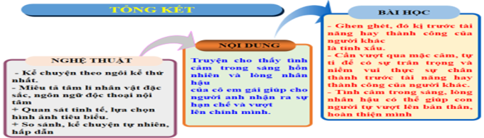
d. Tổ chức thực hiện
Bước 1: Chuyển giao nhiệm vụ học tập:  GV giao nhiệm vụ cho HS thông qua hệ thống câu hỏi  ? Nét đặc sắc về nội dung và nghệ thuật của văn bản?  ? Em học tập được gì từ nghệ thuật kể chuyện và miêu tả của tác giả?  ? Em cảm nhận được những ý nghĩa nào từ truyện?  Bước 2: Thực hiện nhiệm vụ học tập  - Học sinh làm việc cá nhân, suy nghĩ, trả lời.  - Giáo viên: Quan sát, theo dõi quá trình học sinh thực hiện, gợi ý nếu cần  Bước 3: Báo cáo kết quả và thảo luận  -Học sinh trình bày cá nhân  - Giáo viên: Quan sát, theo dõi quá trình học sinh thực hiện, gợi ý nếu cần.  Bước 4: Đánh giá kết quả thực hiện nhiệm vụ  - Yêu cầu học sinh nhận xét câu trả lời.  - Giáo viên sửa chữa, đánh giá, chốt kiến thức. | III. Tổng kết  1. Nghệ thuật:  - Kể chuyện ngôi thứ nhất tạo nên sự chân thật.  - Miêu tả diễn biến tâm lý nhân vật và cách kể chuyện tự nhiên.  2. Nội dung:  - Tình cảm trong sáng hồn nhiên và lòng nhân hậu của người em gái đã giúp người anh nhận ra phần hạn chế ở chính mình.
3. Hoạt động 3: Luyện tập
a. Mục tiêu: Học sinh biết vận dụng kiến thức vừa học giải quyết bài tập cụ thể.
b. Nội dung: GV hướng dẫn cho HS làm bài tập, trò chơi ô chữ.
c. Sản phẩm: Câu trả lời học sinh
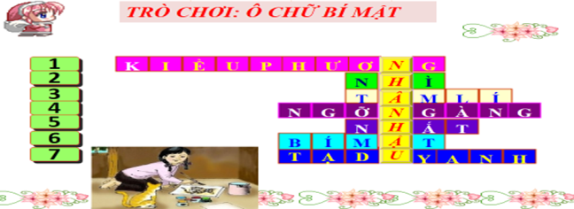
d. Tổ chức thực hiện:
Bước 1: Chuyển giao nhiệm vụ học tập  *GV phát phiếu học tập cho học sinh  Câu 1: Nhà văn Tạ Duy Anh sáng tác văn bản bào?  Câu 2: Trong truyện "Bức tranh em giá tôi” ai là nhân vật chính?  Câu 3: Truyện "Bức tranh em giá tôi” tác giả sử dụng phương thức biểu đạt gì trong truyện?  Câu 4: Vì sao khi xem trộm tranh của em, người anh lén trút tiếng thở dài?  Câu 5: Truyện "Bức tranh của em gái tôi"được kể bằng lời kể của ai?  Câu 6. Thái độ của người anh khi thoạt đầu thấy em gái thích vẽ và tự chế màu vẽ?  * GV cho học sinh chơi trò chơi: Ô chữ bí mật  Bước 2: Thực hiện nhiệm vụ học tập  - Học sinh: Nắm được yêu cầu, thực hiện nhiệm vụ.  - Giáo viên: Quan sát, theo dõi quá trình học sinh thực hiện, gợi ý nếu cần  Bước 3: Báo cáo kết quả và thảo luận  - Học sinh phát biểu tuỳ theo cảm nhận của từng cá nhân.  - Giáo viên: Quan sát, theo dõi quá trình học sinh thực hiện, gợi ý nếu cần.  Bước 4: Đánh giá kết quả thực hiện nhiệm vụ  - Học sinh nhận xét câu trả lời.  - Giáo viên sửa chữa, đánh giá, chốt kiến thức. |  |  |  | IV. Luyện tập
4. Hoạt động 4: Vận dụng
a. Mục tiêu:
HS vận dụng những kiến thức đã học để giải quyết một số vấn đề trong cuộc sống
b. Nội dung: Giáo viên yêu cầu học sinh thảo luận theo tổ để thực hiện dự án, hoàn thành nhiệm vụ: làm bài tập viết đoạn văn cảm nhận, miêu tả, vẽ tranh, làm thơ...
c. Sản phẩm: Bài làm của học sinh
d. Tổ chức thực hiện:
Bước 1: Chuyển giao nhiệm vụ học tập
*GV giao bài tập thảo luận nhóm theo tổ để dự án viết đoạn, vẽ tranh, làm thơ, hoạt cảnh....:
- Viết một bức thư gửi cho bố/mẹ hoặc người thân trong gia đình về cảm giác khi bị/ được so sánh với người khác.
-Chọn hình ảnh đẹp nhất của người anh hoặc Kiều Phương để vẽ tranh, làm thơ, đóng hoạt cảnh....
Bước 2: Thực hiện nhiệm vụ học tập
- Học sinh trả lời câu hỏi
- Giáo viên: Quan sát, theo dõi quá trình học sinh thực hiện, gợi ý nếu cần
Bước 3: Báo cáo kết quả và thảo luận
Học sinh làm việc nhóm, cử đại diện trình bày.
- Giáo viên: Quan sát, theo dõi quá trình học sinh thực hiện, gợi ý nếu cần
Bước 4: Đánh giá kết quả thực hiện nhiệm vụ
- Học sinh nhận xét câu trả lời
- Giáo viên sửa chữa, đánh giá, chốt kiến thức.
****************************

ĐỌC HIỂU VĂN BẢN
ĐIỀU KHÔNG TÍNH TRƯỚC
(Nguyễn Nhật Ánh)
Môn học: Ngữ văn; Lớp: 6A1
Thời gian thực hiện: 3 tiết

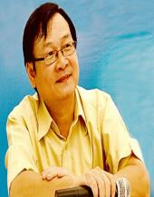 | 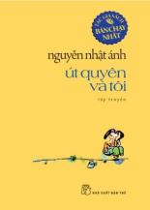 | 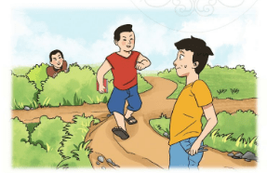 | 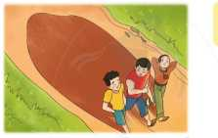
I. MỤC TIÊU (Học xong bài học, học sinh sẽ đạt được)
1. Về kiến thức:
- Tri thức bước đầu biết về thể loại truyện ngắn; đọc- hiểu nội dung văn bản truyện hiện đại có yếu tố tự sự kết hợp với miêu tả tâm lý nhân vật.
- Những nét đặc sắc trong nghệ thuật kể chuyện và miêu tả tâm lý nhân vật trong tác phẩm. Ca ngợi sự điềm đạm, bình tĩnh, suy nghĩ thấu đáo cũng như sự đoàn kết trong tình bạn; phê phán sự bốc đồng, hiếu thắng, thấm thía nhất là sự đoàn kết trong tình bạn. Bởi vì đó là một tình cảm tốt đẹp cần được trân trọng.
- Những nét đặc sắc trong nghệ thuật miêu tả tâm lý nhân vật và nghệ thuật kể chuyện.
- Cách thức thể hiện vấn đề giáo dục nhân cách của câu chuyện: không khô khan, giáo huấn mà tự nhiên, sâu sắc qua sự tự nhận thức của nhân vật chính.
2. Về năng lực:
- Xác định được ngôi kể trong văn bản.
- Nhận biết được một số yếu tố hình thức (chi tiết, cốt truyện, nhân vật, yếu tố nghệ thuật,,..), nội dung (đề tài, chủ đề, ý nghĩa, thái độ người kể,...) của truyện ngắn
- Hiểu nội dung văn bản truyện hiện đại có yếu tố tự sự kết hợp với miêu tả tâm lý nhân vật thể hiện qua văn bản.
- Phân tích được nhân vật, sự kiện, cốt truyện trong tác phẩm thuộc thể loại truyền ngắn.
3. Về phẩm chất:
- Nhân ái: Biết tôn trọng, yêu thương mọi người xung quanh, nhận thức và xác định cách ứng xử, sống khiêm tốn, biết tôn trọng người khác.
- Chăm học, chăm làm: HS có ý thức vận dụng bài học vào các tình huống, hoàn cảnh thực tế đời sống của bản thân.
- Trách nhiệm: Hành động có trách nhiệm với chính mình, có trách nhiệm với đất nước, chủ động rèn kĩ năng đọc hiểu văn bản truyện truyền thuyết.
II. THIẾT BỊ DẠY HỌC VÀ HỌC LIỆU
1. Thiết bị: Máy chiếu, máy tính, Giấy A1 hoặc bảng phụ để HS làm việc nhóm, Phiếu học tập, Bảng kiểm tra, đánh giá thái độ làm việc nhóm, rubic chấm đoạn văn, bài trình bày của HS.
2. Học liệu: Sgk, kế hoạch bài dạy, sách tham khảo, phiếu học tập, ....
III. TIẾN TRÌNH DẠY HỌC
1. Hoạt động 1: Xác định vấn đề
a. Mục tiêu: Giúp học sinh huy động những hiểu biết về truyền thuyết kết nối vào bài học, tạo tâm thế hào hứng cho học sinh và nhu cầu tìm hiểu văn bản .
b. Nội dung: Giáo viên cho học sinh chơi trò chơi “Thử tài hiểu biết” và yêu cầu HS trả lời câu hỏi của GV. Những câu hỏi này nhằm khơi gợi cảm xúc, suy nghĩ của HS
để tạo không khí và chuẩn bị tâm thế phù hợp với văn bản.
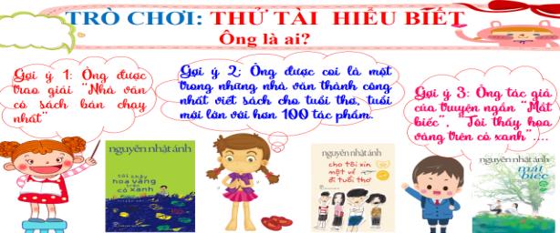
c. Sản phẩm: Câu trả lời của học sinh
d. Tổ chức thực hiện:
HĐ của thầy và trò |  |  |  | Sản phẩm dự kiến
Bước 1: Chuyển giao nhiệm vụ học tập:
- GV giao nhiệm vụ cho HS thông qua trò chơi: “Thử tài hiểu biết” : Ông là ai?
Luật chơi:
Có ba gợi ý, trả lời ở gợi ý thứ nhất được10 điểm, gợi ý thứ 2: 9 điểm, gợi ý thứ 3: 8 điểm.
+ Giáo viên gọi tinh thần xung phong để học sinh thể hiện sự tự tin của mình.
Bước 2: Thực hiện nhiệm vụ học tập
- Giáo viên: hướng dẫn học sinh trả lới câu hỏi, gợi ý nếu cần.
- Học sinh làm việc cá nhân, suy nghĩ, trả lời.
Bước 3: Báo cáo kết quả và thảo luận
- Học sinh lần lượt trình bày các câu trả lời.
- Giáo viên: Quan sát, theo dõi quá trình học sinh thực hiện, gợi ý nếu cần.
Bước 4: Đánh giá kết quả thực hiện nhiệm vụ
- Học sinh nhận xét, bổ sung, đánh giá
- Giáo viên nhận xét, đánh giá
GV nhận xét và giới thiệu bài học.
Hoạt động 2: Hình thành kiến thức mới
Nhiệm vụ 1: Tìm hiểu chung
a) Mục tiêu: Học sinh nắm được những nét cơ bản về cuộc đời, sự nghiệp của Nguyễn Nhật Ánh cũng như hoàn cảnh ra đời, thể loại, cách đọc, bố cục văn bản.
b) Nội dung: Giáo viên hướng dẫn học sinh cách đọc và tìm hiểu những nét chung của văn bản qua các nguồn tài liệu và qua phần kiến thức ngữ văn trong SGK.
Cho HS từ tiết trước chuẩn bị ở nhà:
Nhóm 1: Hiểu biết chung về tác giả
Nhóm 2: Giới thiệu truyện ngắn, điều hành phần đọc, kể tóm tắt văn bản.
Nhóm 3: Tìm hiểu chung về tác phẩm
c) Sản phẩm: Câu trả lời của học sinh
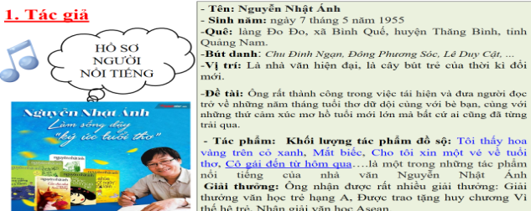
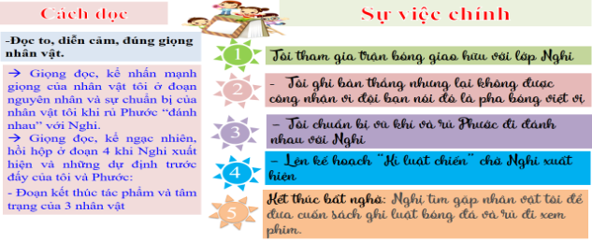
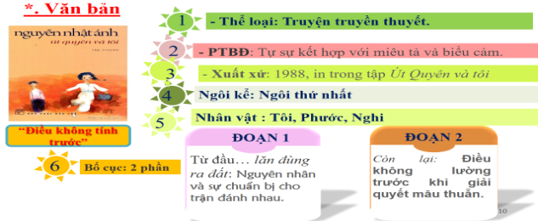
d. Tổ chức thực hiện:
Bước 1: Chuyển giao nhiệm vụ  Nhóm 1: Hiểu biết chung về truyền thuyết  Bước 2: Thực hiện nhiệm vụ  - HS nghe hướng dẫn  - HS chuẩn bị độc lập (khi ở nhà đọc văn bản, đọc kiến thức ngữ văn, tìm tư liệu).  - HS tương tác với các bạn trong lớp thảo luận, thống nhất và phân công cụ thể:  + 1 nhóm trưởng điều hành chung.  + 1 thư kí ghi chép.  + Người thiết kế power point, người trình chiếu và cử báo cáo viên.  + Xây dựng nội dung: những hiểu biết chung về truyền thuyết  + Bàn bạc thống nhất hình thức, phương tiện báo cáo.  - HS gửi sản phẩm trước buổi học để GV kiểm tra chất lượng trước khi báo cáo.  GV: Hướng theo dõi, quan sát HS, hỗ trợ (nếu HS gặp khó khăn).  Bước 3: Báo cáo kết quả và thảo luận  - Học sinh lần lượt trình bày các câu trả lời.  - Giáo viên: Quan sát, theo dõi quá trình học sinh thực hiện, gợi ý nếu cần.  Nhóm 1: Báo cáo hiểu biết về tác giả  * Thời gian: 2 phút  * Hình thức báo cáo: Thuyết trình  * Phương tiện: Bảng phụ Blog facbook  * Nội dung báo cáo:  Về tác giả Nguyễn Nhật Ánh  Bước 4: Đánh giá kết quả thực hiện nhiệm vụ học tập  - Nhận xét thái độ học tập và kết quả làm việc nhóm của HS.  - Gv sửa chữa, đánh giá, chốt kiến thức. |  |  | I. Tìm hiểu chung  1. Tác giả  -Tên: Nguyễn Nhật Ánh  -Sinh năm: ngày 7 tháng 5 năm 1955  -Quê: làng Đo Đo, xã Bình Quế, huyện Thăng Bình, tỉnh Quảng Nam.  -Bút danh: Chu Đinh Ngạn, Đông Phương Sóc, Lê Duy Cật, ...  Vị trí: Là nhà văn hiện đại, là cây bút trẻ của thời kì đổi mới.  -Đề tài: Ông rất thành công trong việc tái hiện và đưa người đọc trở về những năm tháng tuổi thơ dữ dội cùng với bè bạn, cùng với những thứ cảm xúc mơ hồ tuổi mới lớn mà bất cứ ai cũng đã từng trải qua.  - Tác phẩm: Khối lượng tác phẩm đồ sộ: Tôi thấy hoa vàng trên cỏ xanh, Mắt biếc, Cho tôi xin một vé về tuổi thơ, Cô gái đến từ hôm qua….là một trong những tác phẩm nổi tiếng của nhà văn Nguyễn Nhật Ánh  Giải thưởng: Ông nhận được rất nhiều giải thưởng: Giải thưởng văn học trẻ hạng A, Được trao tặng huy chương Vì thế hệ trẻ, Nhận giải văn học Asean.
Bước 1: Chuyển giao nhiệm vụ học tập:  - GV giao nhiệm vụ cho HS:  Nhóm 2: Cách đọc và kể, tóm tắt văn bản.  Bước 2: Thực hiện nhiệm vụ học tập  - HS làm việc theo nhóm.  - HS tương tác với các bạn trong lớp thảo luận, thống nhất và phân công cụ thể:  + Xây dựng nội dung: Những hiểu biết về cách đọc, sự việc chính, kể chuyện.  + Bàn bạc thống nhất hình thức, phương tiện báo cáo.  - HS gửi sản phẩm trước buổi học để GV kiểm tra chất lượng trước khi báo cáo.  GV: Hướng theo dõi, quan sát HS, hỗ trợ (nếu HS gặp khó khăn).  Bước 3: Báo cáo kết quả và thảo luận  Đại diện nhóm trình bày.  - Giáo viên: Quan sát, theo dõi quá trình học sinh thực hiện, gợi ý nếu cần  Bước 4: Đánh giá kết quả thực hiện nhiệm vụ  - Nhận xét thái độ học tập và kết quả làm việc nhóm của HS.  - Gv sửa chữa, đánh giá, chốt kiến thức. |  |  | 2. Tác phẩm.  * Đọc và tóm tắt
Bước 1: Chuyển giao nhiệm vụ học tập:  - GV giao nhiệm vụ cho HS thông qua hệ thống câu hỏi và hoạt động dự án.  * Nhóm 3: Tìm hiểu chung về văn bản  (Gợi ý: thể loại, PTBĐ chính, ngôi kể, nhân vật, bố cục…)  Bước 2: Thực hiện nhiệm vụ  - HS nghe hướng dẫn  - HS chuẩn bị độc lập (khi ở nhà đọc văn bản, đọc chú thích, tìm tư liệu).  - HS tương tác với các bạn trong lớp thảo luận, thống nhất và phân công cụ thể:  + Xây dựng nội dung: Những hiểu biết chung về tác giả, tác phẩm.  + Bàn bạc thống nhất hình thức, phương tiện báo cáo.  - HS gửi sản phẩm trước buổi học để GV kiểm tra chất lượng trước khi báo cáo.  - Giáo viên: Quan sát, theo dõi quá trình học sinh thực hiện, gợi ý nếu cần.  Bước 3: Báo cáo kết quả và thảo luận  Nhóm 3 báo cáo tìm hiểu chung về văn bản  * Thời gian: 5 phút  * Hình thức báo cáo: Trò chơi (ai hiểu biết hơn, ai là triệu phú...: đưa câu hỏi phát vấn các bạn phía dưới)  * Phương tiện: Trình chiếu  * Nội dung báo cáo:  Về văn bản “Điều không thể tính”  - Giáo viên: Quan sát, theo dõi quá trình học sinh thực hiện, gợi ý nếu cần  Bước 4: Đánh giá kết quả thực hiện nhiệm vụ học tập  - Nhận xét thái độ học tập và kết quả làm việc nhóm của HS.  - Gv sửa chữa, đánh giá, chốt kiến thức. |  |  | * Văn bản:  - Xuất xứ: 1988, in trong tập Út Quyên và tôi.  - Thể loại: Truyện ngắn  - PTBĐ: Tự sự+ miêu tả, biểu cảm  - Ngôi kể: Ngôi thứ nhất.  Nhân vật: tôi, Nghị, Phước  - Bố cục: 2 phần  + Phần 1: (Từ đầu đến lăn đùng ra đất): Nguyên nhân và sự chuẩn bị cho trận đánh nhau.  + Phần 2: " Còn lại": Điều không lường trước khi giải quyết mâu thuẫn.
Hoạt động 2: Hình thành kiến thức mới
Nhiệm vụ 2: Đọc - hiểu văn bản
a. Mục tiêu:
+ Gv hướng dẫn Hs đọc và tìm hiểu cụ thể nội dung, nghệ thuật của văn bản.
+ Hs nắm được nội dung và nghệ thuật của từng phần trong văn bản.
b. Nội dung: Hướng dẫn học sinh khám phá nội dung, nghệ thuật của văn bản bằng hệ thống câu hỏi, phiếu bài tập.
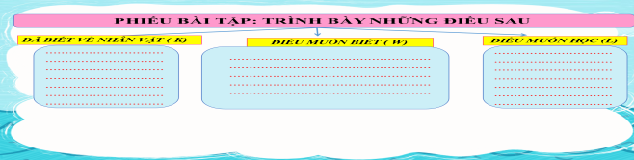
c. Sản phẩm: Câu trả lời của học sinh, sản phẩm hoạt động nhóm
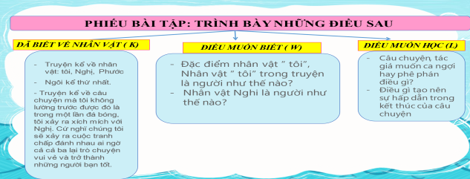
d. Tổ chức thực hiện:
Nội dung 1:  Bước 1: Chuyển giao nhiệm vụ học tập:  - GV giao nhiệm vụ cho HS thông qua câu hỏi và phiếu bài tập  1. Tìm những chi tiết kể lại sự việc dẫn đến nguyên nhân trận đánh?  2. Thảo luận:  - Có nhận xét gì về các chi tiết dẫn đến trận đánh  - Điêu đó phần nào cho em thấy được tính cách gì của 2 nhân vật?  Bước 2: Thực hiện nhiệm vụ học tập  - HS làm việc cá nhân, suy nghĩ, trả lời câu hỏi hình thành kĩ năng khai thác văn bản  - Giáo viên: Quan sát, theo dõi quá trình học sinh thực hiện, gợi ý nếu cần  Bước 3: Báo cáo kết quả và thảo luận  - Học sinh lần lượt trả lời các câu hỏi để hoàn thành phiếu bài tập.  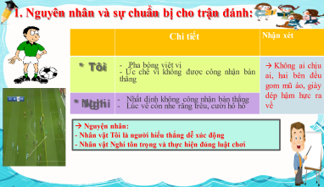  - Giáo viên: Quan sát, theo dõi quá trình học sinh thực hiện, gợi ý nếu cần.  Bước 4: Đánh giá kết quả thực hiện nhiệm vụ  - Học sinh nhận xét.  - Giáo viên sửa chữa, đánh giá, rút kinh nghiệm, chốt kiến thức.  - GV mở rộng: Cả 2 đều chưa tìm thấy điểm chung rằng đây chỉ là trận bóng giao hữu để nâng cao tinh thần đoàn kết nên bên nào thắng thua không quan trọng bằng sự vui vẻ hòa thuận trong tình bạn.  - Trong cuộc sống nhiều khi chúng ta cứ mải đi tìm Đúng – Sai để rồi lỡ mất đi những phút giây vui vẻ hạnh phúc bên nhau. | II. Đọc - hiểu văn bản  1. Nguyên nhân và sự chuẩn bị cho trận đánh:  a. Nguyên nhân  Tôi Nghi  - Pha bóng việt vị - Ức chế vì không được công nhận bàn thắng - Nhất định không công nhận bàn thắng - Lúc về còn nhe răng trêu, cười hô hố  Không ai chịu ai, hai bên đều gom mũ áo, giày dép hậm hực ra về  Vậy nguyện nhân:  - Nhân vật Tôi là người hiếu thắng dễ xúc động  - Nhân vật Nghi tôn trọng và thực hiện đúng luật chơi  Cả 2 đều chưa tìm thấy điểm chung rằng đây chỉ là trận bóng giao hữu để nâng cao tinh thần đoàn kết nên bên nào thắng thua không quan trọng bằng sự vui vẻ hòa thuận trong tình bạn.
Nội dung 2:  Bước 1: Chuyển giao nhiệm vụ học tập:  - GV giao nhiệm vụ cho HS thông qua kĩ thuật phòng tranh để học sinh thảo luận trả lời câu hỏi và hoàn thành phiếu bài tập với 6 nhóm theo nôi dung 2 câu hỏi:  1. Nhân vật Tôi đã lên kế hoạch cho sự chuẩn bị trận đánh như thế nào ?  2. em có nhận xét gì về việc chuẩn bị của nhân vật Tôi và Nghi?  Bước 2: Thực hiện nhiệm vụ học tập  - HS làm việc cá nhân, nhóm, suy nghĩ, trả lời.  - HS hình thành kĩ năng khai thác văn bản  - Giáo viên: Quan sát, theo dõi quá trình học sinh thực hiện, gợi ý nếu cần  Bước 3: Báo cáo kết quả và thảo luận  - Học sinh hoàn thành phiếu bài tập  - Các nhóm lần lượt dán sản phẩm thảo luận của nhóm mình lên bảng và theo dõi nhận xét chéo giữa các nhóm  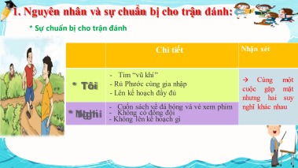  - Giáo viên: Quan sát, theo dõi quá trình học sinh thực hiện, gợi ý nếu cần.  Bước 4: Đánh giá kết quả thực hiện nhiệm vụ  - Yêu cầu học sinh nhận xét câu trả lời.  - Gv sửa chữa, đánh giá, chốt kiến thức. | b, Sự chuẩn bị cho trận đánh:  * Nhân vật Tôi:  - Chuẩn bị kỹ càng:  + Tìm “” vũ khí”  + Rủ Phước cùng tham gia  + Lê kế hoạch đầy đủ  Nhân vật Tôi là người hiếu thắng, coi trọng phần thắng  * Nhân vật Nghi:  - Không có một sự chuẩn bị nào  + Mang cuốn sách “luật bóng đá” và 3 vé xem phim cho nhân vật Tôi  + Không hề có đồng đội  + Không có một kế hoạch gì cả  Nhân vật Nghi là người coi trọng tình bạn hơn việc đúng- sai, thắng - thua
Nội dung 3:  Bước 1: Chuyển giao nhiệm vụ học tập:  - GV giao nhiệm vụ cho HS thông qua kĩ thuật mảnh ghép để học sinh thảo luận trả lời câu hỏi và hoàn thành phiếu bài tập.  1. Điều gì khiến người đọc hồi hộp?  2. « Điều không tính trước » trong câu chuyện là điều gì ?  3. Em thấy nhân vật Tôi và Nghi là người thế nào ?  4. Theo em, qua câu chuyện, tác giả muốn ca ngợi hay phê phán điều gì? Điều gì đối với em là thấm thía và sâu sắc nhất? Vì sao?  * Vòng chuyên sâu (7 phút)  - Chia lớp ra làm 4 nhóm hoặc 8 nhóm:  - Yêu cầu các em ở mỗi nhóm đánh số 1,2,3, 4… (nếu 4 nhóm) hoặc 1,2,3,4,5,6,7,8 (nếu 8 nhóm)...  - Phát phiếu học tập số 1 & giao nhiệm vụ:  Nhóm I: Tìm những chi tiết miêu tả điều gì khiến người đọc hồi hộp?  Nhóm II: Tìm những chi tiết miêu tả « Điều không tính trước » trong câu chuyện  Nhóm III: Tìm những chi tiết khắc họa đặc điểm nhân vật Tôi và Nghi  Nhóm IV: Theo em, qua câu chuyện, tác giả muốn ca ngợi hay phê phán điều gì? Điều gì đối với em là thấm thía và sâu sắc nhất? Vì sao?  * Vòng mảnh ghép (10 phút)  - Tạo nhóm mới (các em số 1 tạo thành nhóm I mới, số 2 tạo thành nhóm II mới, số 3 tạo thành nhóm III mới, số 4 tạo thành nhóm IV & giao nhiệm vụ mới:  1. Chia sẻ kết quả thảo luận ở vòng chuyên sâu?  2. Em có nhận xét gì về điều không lường trước khi giải quyết mâu thuẫn ?  3. Vì sao em lại thấm thía với bài học?  Bước 2: Thực hiện nhiệm vụ học tập  * Vòng chuyên sâu  - Học sinh:  + Làm việc cá nhân 2 phút, ghi kết quả ra phiếu cá nhân.  +Thảo luận nhóm 5 phút và ghi kết quả ra phiếu học tập nhóm (phần việc của nhóm mình làm).  Giáo viên: hướng dẫn học sinh thảo luận (nếu cần).  * Vòng mảnh ghép (10 phút)  - Học sinh:  + 3 phút đầu: Từng thành viên ở nhóm trình bày lại nội dung đã tìm hiểu ở vòng mảnh ghép.  + 7 phút tiếp: thảo luận, trao đổi để hoàn thành những nhiệm vụ còn lại.  - Giáo viên: theo dõi, hỗ trợ cho học sinh (nếu học sinh gặp khó khăn).  Bước 3: Báo cáo kết quả và thảo luận  - Giáo viên:  + Yêu cầu đại diện của một nhóm lên trình bày.  + Hướng dẫn học sinh trình bày (nếu cần).  - Học sinh:  + Đại diện 1 nhóm lên bày sản phẩm.  + Các nhóm khác theo dõi, quan sát, nhận xét, bổ sung (nếu cần) cho nhóm bạn.  Bước 4: Đánh giá kết quả thực hiện nhiệm vụ  - Học sinh nhận xét câu trả lời.  - Giáo viên sửa chữa, đánh giá, chốt kiến thức. | 2. Điều không lường trước khi giải quyết mâu thuẫn.  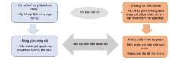  - Hồi hộp vì sợ rằng Phước sẽ không nhận Nghị ra hiệu dừng lại mà tiếp tục như kế hoạch  Nghị là cậu bé tốt, cậu ấy suy nghĩ thấu đáo và đối xử rất tốt với bạn bè  Nhân vật Tôi là cậu bé dễ xúc động, nông nổi nhưng cũng rất tốt  - Trước một sự việc, chúng ta cần bình tĩnh để đánh giá mọi việc không nên lấy bạo lực để giải quyết mọi chuyện.  Nêu cao tinh thần đoàn kết, yêu thương, giải quyết vấn đề một cách nhẹ nhàng  “Một cây làm chẳng nên non,  Ba cây chụm lại nên hòn núi cao”
Nhiệm vụ 3: Tổng kết
a. Mục tiêu: Hs nắm được nội dung và nghệ thuật của văn bản
b. Nội dung: Hướng dẫn học sinh trả lời câu hỏi tổng kết văn bản để chỉ ra những thành công về nghệ thuật, nêu nội dung, ý nghĩa bài học của văn bản.
c. Sản phẩm: Các câu trả lời của học sinh
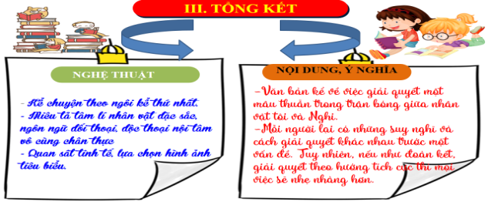
d. Tổ chức thực hiện
Bước 1: Chuyển giao nhiệm vụ học tập:  GV giao nhiệm vụ cho HS thông qua hệ thống câu hỏi  ? Nét đặc sắc về nội dung và nghệ thuật của văn bản?  ? Em học tập được gì từ nghệ thuật kể chuyện và miêu tả của tác giả?  ? Em cảm nhận được những ý nghĩa nào từ truyện?  Bước 2: Thực hiện nhiệm vụ học tập  - Học sinh làm việc cá nhân, suy nghĩ, trả lời.  - Giáo viên: Quan sát, theo dõi quá trình học sinh thực hiện, gợi ý nếu cần  Bước 3: Báo cáo kết quả và thảo luận  -Học sinh trình bày cá nhân  - Giáo viên: Quan sát, theo dõi quá trình học sinh thực hiện, gợi ý nếu cần.  Bước 4: Đánh giá kết quả thực hiện nhiệm vụ  - Yêu cầu học sinh nhận xét câu trả lời.  - Giáo viên sửa chữa, đánh giá, chốt kiến thức. |  |  | III. Tổng kết  1. Nghệ thuật:  - Kể chuyện theo ngôi kể thứ nhất.  - Miêu tả tâm lí nhân vật đặc sắc, ngôn ngữ đối thoại, độc thoại nội tâm vô cùng chân thực  - Quan sát tinh tế, lựa chọn hình ảnh tiêu biểu.  2. Nội dung:  -Văn bản kể về việc giải quyết một mâu thuẫn trong trận bóng giữa nhân vật tôi và Nghi.  -Mỗi người lại có những suy nghĩ và cách giải quyết khác nhau trước một vấn đề. Tuy nhiên, nếu như đoàn kết, giải quyết theo hướng tích cực thì mọi việc sẽ nhẹ nhàng hơn.
3. Hoạt động 3: Luyện tập
a. Mục tiêu: Học sinh biết vận dụng kiến thức vừa học giải quyết bài tập cụ thể.
b. Nội dung: GV hướng dẫn cho HS làm bài tập thông qua trò chơi.
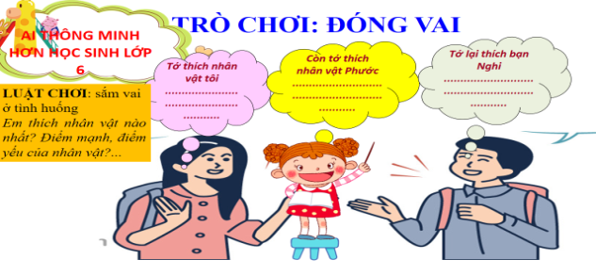
c. Sản phẩm: Câu trả lời học sinh
d. Tổ chức thực hiện:
Bước 1: Chuyển giao nhiệm vụ học tập  * GV cho học sinh chơi trò chơi: đóng vai  LUẬT CHƠI: sắm vai ở tình huống  Em thích nhân vật nào nhất? Điểm mạnh, điểm yếu của nhân vật?...  Bước 2: Thực hiện nhiệm vụ học tập  - Học sinh tiếp nhận: Nắm được yêu cầu, thực hiện nhiệm vụ thông qua nhóm.  - Giáo viên: Quan sát, theo dõi quá trình học sinh thực hiện, gợi ý nếu cần  Bước 3: Báo cáo kết quả và thảo luận  - Học sinh phát biểu tuỳ theo cảm nhận của từng cá nhân, của nhóm.  - Giáo viên: Quan sát, theo dõi quá trình học sinh thực hiện, gợi ý nếu cần.  Bước 4: Đánh giá kết quả thực hiện nhiệm vụ  - Học sinh nhận xét câu trả lời.  - Giáo viên sửa chữa, đánh giá, chốt kiến thức. |  | IV. Luyện tập
4. Hoạt động 4: Vận dụng
a. Mục tiêu:
HS vận dụng những kiến thức đã học để giải quyết một số vấn đề trong cuộc sống
b. Nội dung: Giáo viên yêu cầu học sinh thảo luận theo tổ để thực hiện dự án, hoàn thành nhiệm vụ: làm bài tập viết đoạn văn cảm nhận, miêu tả, vẽ tranh, làm thơ...
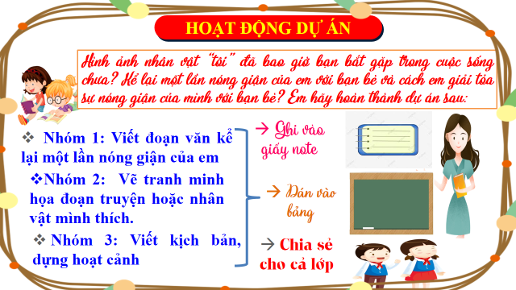
c. Sản phẩm: Bài làm của học sinh
d. Tổ chức thực hiện:
Bước 1: Chuyển giao nhiệm vụ học tập
*GV giao bài tập thảo luận nhóm theo tổ để dự án viết đoạn, vẽ tranh, làm thơ, hoạt cảnh....:
Hình ảnh nhân vật “tôi” đã bao giờ bạn bắt gặp trong cuộc sống chưa? Kể lại một lần nóng giận của em với bạn bè và cách em giải tỏa sự nóng giận của mình với bạn bè? Em hãy hoàn thành dự án sau:
- Nhóm 1: Viết đoạn văn kể lại một lần nóng giận của em.
- Nhóm 2: Vẽ tranh minh họa đoạn truyện hoặc nhân vật mình thích.
- Nhóm 3: Viết kịch bản, dựng hoạt cảnh
Bước 2: Thực hiện nhiệm vụ học tập
- Học sinh trả lời câu hỏi
- Giáo viên: Quan sát, theo dõi quá trình học sinh thực hiện, gợi ý nếu cần
Bước 3: Báo cáo kết quả và thảo luận
Học sinh làm việc nhóm, cử đại diện trình bày.
- Giáo viên: Quan sát, theo dõi quá trình học sinh thực hiện, gợi ý nếu cần
Bước 4: Đánh giá kết quả thực hiện nhiệm vụ
- Học sinh nhận xét câu trả lời
- Giáo viên sửa chữa, đánh giá, chốt kiến thức.

*****************************

THỰC HÀNH TIẾNG VIỆT
TRẠNG NGỮ
Môn học: Ngữ văn; Lớp: 6A1
Thời gian thực hiện: 1 tiết
I. MỤC TIÊU (Học xong bài học, học sinh sẽ đạt được)
1. Về kiến thức:
+ Tri thức được đặc điểm và chức năng của trạng ngữ, vận dụng được những hiểu biết vể trạng ngữ vào đọc, viết, nói và nghe.
2. Về năng lực:
- Xác định được đặc điểm và chức năng của trạng ngữ.
-Vận dụng được những hiểu biết vể trạng ngữ vào đọc, viết, nói và nghe.
- Rèn luyện được kĩ năng nói, viết, đặt câu có sử dụng trạng ngữ.
3. Về phẩm chất:
- Chăm chỉ: HS có ý thức vận dụng bài học vào các tình huống, hoàn cảnh thực tế đời sống của bản thân.
- Trách nhiệm: Làm chủ được bản thân trong quá trình học tập, có ý thức vận dụng kiến thức vào giao tiếp và tạo lập văn bản.
II. THIẾT BỊ DẠY HỌC VÀ HỌC LIỆU
1. Thiết bị: Máy chiếu, máy tính, Giấy A1 hoặc bảng phụ để HS làm việc nhóm, Phiếu học tập, Bảng kiểm tra, đánh giá thái độ làm việc nhóm, rubic chấm đoạn văn, bài trình bày của HS.
2. Học liệu: Sgk, kế hoạch bài dạy, sách tham khảo, phiếu học tập, ....
III. TIẾN TRÌNH DẠY HỌC
1. Hoạt động 1: Xác định vấn đề
a. Mục tiêu: Giúp học sinh huy động những hiểu biết về trạng ngữ, kết nối vào bài học, tạo tâm thế hào hứng cho học sinh và nhu cầu tìm hiểu.
b. Nội dung: Giáo viên cho học sinh chơi trò chơi “Ai hiểu biết” và yêu cầu HS trả lời câu hỏi của GV. Câu hỏi này nhằm tạo không khí và dẫn dắt hs vào bài học.
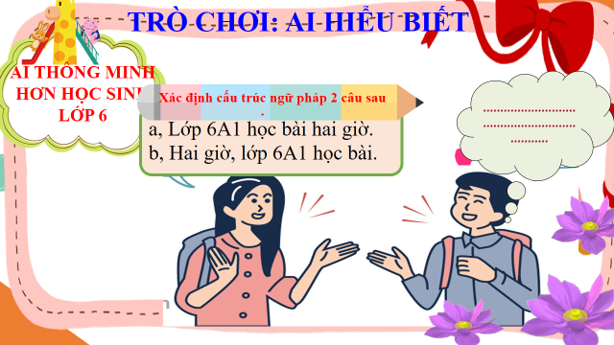
c. Sản phẩm: Câu trả lời của học sinh
d. Tổ chức thực hiện:
HĐ của thầy và trò | Sản phẩm dự kiến
Bước 1: Chuyển giao nhiệm vụ học tập
- GV giao nhiệm vụ cho HS thông qua trò chơi: “Ai hiểu biết”
Luật chơi:
-Nhóm (hai bạn) hãy thảo luận cặp đôi, một bạn hỏi, một bạn trả lời câu hỏi: Xác định cấu trúc ngữ pháp 2 câu sau:
a, Lớp 6A1 học bài hai giờ.
b, Hai giờ, lớp 6A1 học bài.
-Thời gian chuẩn bị: 1 phút.
-Thời gian trình bày: 1 phút.
Bước 2: Thực hiện nhiệm vụ học tập
- Học sinh làm việc nhóm, suy nghĩ, trả lời.
- Giáo viên: Quan sát, theo dõi quá trình học sinh thực hiện, gợi ý nếu cần
Bước 3: Báo cáo kết quả và thảo luận
- Học sinh chơi trò chơi “Ai hiểu biết”.
Bước 4: Đánh giá kết quả thực hiện nhiệm vụ
- Học sinh nhận xét, bổ sung, đánh giá
- Giáo viên nhận xét, đánh giá
GV nhận xét và giới thiệu bài học:
2. Hoạt động 2: Hình thành kiến thức mới
a. Mục tiêu:
- Trình bày được thế nào là trạng ngữ.
- Sử dụng trạng ngữ trong khi nói và viết bài văn tả sinh hoạt, trong giao tiếp tiếng Việt.
b. Nội dung: Giáo viên hướng dẫn học sinh vận dụng kiến thức để thực hiện nhiệm vụ học tập bằng sơ đồ tư duy.
c. Sản phẩm: Sơ đồ tư duy của học sinh.
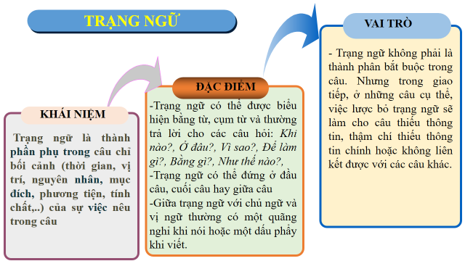
d. Tổ chức thực hiện:
Bước 1: Chuyển giao nhiệm vụ học tập  - GV giao nhiệm vụ: Trình bày sản phẩm tự học ở nhà.  Bước 2: Thực hiện nhiệm vụ  HS:  - Đọc phần kiến thức ngữ văn nhận biết trạng ngữ.  - Trình bày bản đồ tư duy (đã chuẩn bị ở nhà)  Bước 3: Báo cáo, thảo luận  GV:  - Yêu cầu HS lên trình bày.  - Hướng dẫn HS cách trình bày (nếu cần).  HS:  - Trình bày kết quả làm việc nhóm  - Nhận xét và bổ sung cho nhóm bạn (nếu cần).  Bước 4: Kết luận, nhận định (GV)  - Nhận xét thái độ học tập và kết quả làm việc nhóm của HS.  - Gv sửa chữa, đánh giá, chốt kiến thức. | I. Kiến thức cơ bản  - Trạng ngữ là thành phần phụ trong câu chỉ bối cảnh (thời gian, vị trí, nguyên nhân, mục đích, phương tiện, tính chất,..) của sự việc nêu trong câu. Trạng ngữ có thể được biểu hiện bằng từ, cụm từ và thường trả lời cho các câu hỏi: Khi nào?, ở đâu?, Vì sao?, Để làm gì?, Bằng gì?, Như thế nào?,  - Trạng ngữ không phải là thành phân bắt buộc trong câu. Nhưng trong giao tiếp, ở những câu cụ thể, việc lược bỏ trạng ngữ sẽ làm cho câu thiếu thông tin, thậm chí thiếu thông tin chính hoặc không liên kết được với các câu khác.
3. Hoạt động 3: Luyện tập
a. Mục tiêu:
- HS thực hành làm bài tập để hiểu kiến thức về trạng ngữ.
b. Nội dung: Học sinh làm tập SGK/75.
c. Sản phẩm: Phần bài tập hs đã làm.
d. Tổ chức thực hiện:
Nhiệm vụ 1: HS làm bài tập 1.  Bước 1: Chuyển giao nhiệm vụ học tập:  - GV phát phiếu bài tập, yc hs hoạt động cá nhân làm bài tập vào phiếu bài tập trong 2 phút, sau đó đổi bài và chấm chéo.  Bài 1: Trong những câu dưới đây, cụm từ ngày hôm nay ở câu nào là trạng ngữ? Vì sao?  a. Ngày hôm nay là ngày khai trường đầu tiên ở nước Việt Nam Dân chủ Cộng hoà. (Hồ Chí Minh)  b.Ngày hôm nay, nhân buổi tựu trường của các em, tôi chỉ biết chúc các em một năm đầy vui vẻ và đầy kết quà tốt đẹp. (Hồ Chí Minh)  Bước 2: Thực hiện nhiệm vụ  - Hs hoạt động cá nhân làm bài tập vào phiếu bài tập trong 2 phút, sau đó đổi bài và chấm chéo  Bước 3: Báo cáo, thảo luận  GV:  - Yêu cầu HS lên trình bày.  - Hướng dẫn HS cách trình bày (nếu cần).  HS:  - Trình bày kết quả làm việc cá nhân.  - Nhận xét và bổ sung cho bạn (nếu cần).  Bước 4: Kết luận, nhận định (GV)  - Nhận xét thái độ học tập và kết quả làm việc nhóm của HS.  - Gv sửa chữa, đánh giá, chốt kiến thức.  Nhiệm vụ 2: HS làm bài tập 2.  Bước 1: Chuyển giao nhiệm vụ học tập:  - GV phát phiếu bài tập, yc hs hoạt động nhóm đôi, làm bài tập vào phiếu bài tập trong 2 phút, sau đó trình bày.  2. Tìm 3 trạng ngữ chỉ thời gian trong truyện Bức tranh của em gái tôi (Tạ Duy Anh). Nêu tác dụng liên kết câu của một trong các trạng ngữ đó.  Bước 2: Thực hiện nhiệm vụ  - Hs hoạt động nhóm đôi làm bài tập vào phiếu bài tập trong 2 phút, sau đó trình bày.  Bước 3: Báo cáo, thảo luận  GV:  - Yêu cầu HS lên trình bày.  - Hướng dẫn HS cách trình bày (nếu cần).  HS:  - Trình bày kết quả làm việc nhóm  - Nhận xét và bổ sung cho nhóm bạn (nếu cần).  Bước 4: Kết luận, nhận định (GV)  - Nhận xét thái độ học tập và kết quả làm việc nhóm của HS.  - Gv sửa chữa, đánh giá, chốt kiến thức.  Nhiệm vụ 3: HS làm bài tập 3.  Bước 1: Chuyển giao nhiệm vụ học tập:  - GV treo bảng trống lên bảng, yc hs chia 2 đội, chơi trò chơi “Ai hiểu biết hơn”, làm bài tập trong 2 phút, sau đó trình bày.  3. Thử lược bỏ các trạng ngữ (in đậm) trong những câu dưới đây và cho biết nghĩa cùa câu bị ảnh hường như thế nào. Từ đó, hãy rút ra nhận xét về vai trò của trạng ngữ đối với nghĩa của câu.  a. Mùa đông, giữa ngày mùa, làng quê toàn màu vàng (Tô Hoài)  b. Đó, mẹ tôi kéo tôi chen qua đám đông để xem bức tranh của Kiều Phương đã được đóng khung lồng kính. Trong tranh, một chú bé đang ngồi nhìn ra ngoài cửa sổ, nơi bầu trời trong xanh. (Tạ Duy Anh)  c.Con đường trải nhựa kẻ thẳng băng sóng soài không bóng cây. Đã bao nhiêu năm tháng, mỗi ngày hai buổi má đạp xe đi về trên con đường ấy. (Phong Thu)  Bước 2: Thực hiện nhiệm vụ  - Hs chia 3 đội, chơi trò chơi “Ai nhanh hơn”, làm bài tập trong 2 phút  Thể lệ: Gv để bảng trống, đội 1, 2 lên bảng tìm phiếu in sẵn từ ghép và dán vào bảng trống, đội 3 trọng tài, chấm điểm cho 2 đội.  Câu a Câu b Câu c  Trạng ngữ  Tác dụng  Kết luận  Bước 3: Báo cáo, thảo luận  GV:  - Yêu cầu HS lên trình bày.  - Hướng dẫn HS cách trình bày (nếu cần).  HS:  - Trình bày kết quả làm việc nhóm  - Nhận xét và bổ sung cho nhóm bạn (nếu cần).  Bước 4: Kết luận, nhận định (GV)  - Nhận xét thái độ học tập và kết quả làm việc nhóm của HS.  - Gv sửa chữa, đánh giá, chốt kiến thức.  Nhiệm vụ 4: HS làm bài tập 4.  Bước 1: Chuyển giao nhiệm vụ học tập:  Gv yc hs hoạt động cá nhân trong 2 phút và trả lời câu hỏi sau:  4. So sánh vị trí của trạng ngữ trong những cặp câu dưới đây và cho biết vì sao tác già lựa chọn cách diên đạt ờ câu a₁ và câu b1.  a1. Nghe chuyện, vua lấy làm mừng lắm. Nhưng để biết chính xác hơn nữa, vua cho thử lại. (Em bé thông minh)  a2) Nghe chuyện, vua lấy làm mừng lắm. Nhưng vua cho thử lại để biết chính xác hơn nữn.  b1) Đền Thượng nằm chót vót trên đỉnh núi Nghĩa Lĩnh. Trước đền, những khóm hải đường đâm bông rực đỏ, những cánh bướm nhiều màu sắc bay dập dờn như đang múa quạt xoè hoa. (Theo Đoàn Minh Tuấn)  b2) Đền Thượng nằm chót vót trên đình núi Nghĩa Lĩnh. Những khóm hải đường đâm bông rực đỏ, những cánh bướm nhiều màu sac bay dập dờn như đang múa quạt xoè hoa trước đền.  Bước 2: Thực hiện nhiệm vụ  - HS đọc bài tập trong SGK và xác định yêu cầu của đề bài.  + Suy nghĩ cá nhân và viết ra giấy kết quả.  - GV hướng dẫn HS bám sát yêu cầu của đề bài, hướng dẫn HS hoàn thành nhiệm vụ.  Bước 3: Báo cáo, thảo luận  GV:  - Yêu cầu HS lên trình bày.  - Hướng dẫn HS cách trình bày (nếu cần).  HS:  - Trình bày kết quả.  - Nhận xét và bổ sung cho nhóm bạn (nếu cần).  Bước 4: Kết luận, nhận định (GV)  - Nhận xét thái độ học tập và kết quả làm việc nhóm của HS.  - Gv sửa chữa, đánh giá, chốt kiến thức. | II. Luyện tập  1. Bài tập 1  - Cụm từ ngày hôm nay ở câu a là chủ ngữ.  - Cụm từ ngày hôm nay ở câu b là trạng ngữ vì cụm từ này ngăn cách bằng dấu phẩy với các thành phần khác của câu.  2. Bài tập 2  - Ba trạng ngữ chỉ thời gian trong truyện bức tranh của em gái tôi (Tạ Duy Anh): một hôm, kể từ hôm đó, trước khi đi thi  - Tác dụng của trạng ngữ: "Kể từ hôm đó" nhằm liên kết nội dung với đoạn văn trước đó.  3. Bài tập 3:  - Các trạng ngữ trong câu khi bị lược bỏ sẽ khiến nội dung câu bị thiếu, không rõ ràng về thời gian, địa điểm, nơi chốn, mục đích, phương tiện, nguyên nhân,...  => Trạng ngữ là thành phần phụ của câu, bổ sung cho nòng cốt câu, tức là bổ nghĩa cho cả cụm chủ vị trung tâm biểu thị các ý nghĩa tình huống: thời gian, địa điểm, nguyên nhân, mục đích, kết qủa, phương tiện,...  4. Bài tập 4:  Tác giả sử dụng các diễn đạt ở a1 và b1 là do ở 2 câu này đã sử dụng trạng ngữ thay đặt đầu câu bổ sung ý nghĩa cho các thành phần còn lại của câu, tạo điểm nhấn khiến câu văn hay hơn.
4. Hoạt động 4: Vận dụng
a. Mục tiêu:
- HS vận dụng những kiến thức đã học để giải quyết một vấn đề trong cuộc sống.
- Hướng dẫn học sinh tìm tòi mở rộng sưu tầm thêm kiến thức liên quan đến nội dung bài học.
b. Nội dung: Giáo viên hướng dẫn học sinh làm bài SGK/74 và bài tập mở rộng bằng cách tổ chức trò chơi
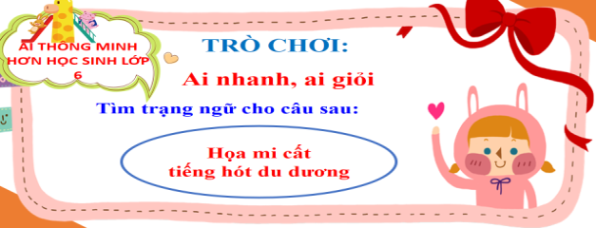
c. Sản phẩm: Phần trình bày của học sinh.
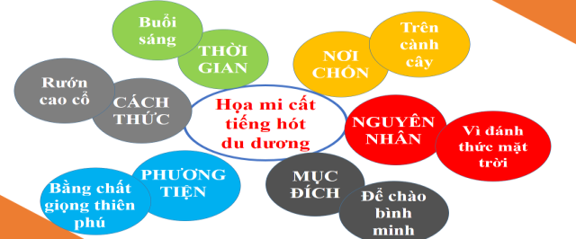
d. Tổ chức thực hiện:
Bước 1: Chuyển giao nhiệm vụ học tập:
Gv yc hs hoạt động nhóm tham gia trò chơi: “Ai nhanh ai giỏi”
Thể lệ: Gv chia lớp thành 4 nhóm, hs thảo luận nhóm theo 3 bước:
+ Bước 1: Suy nghĩ độc lập: (1’).
+ Bước 2: Chia sẻ với bạn bên cạnh: (1’).
+ Bước 3: Thống nhất trong nhóm và cử đại diện trình bày trước lớp.
Câu hỏi: Tìm trạng ngữ cho câu sau:
Họa mi cất tiếng hót du dương.
Bước 2: Thực hiện nhiệm vụ
- HS làm việc cá nhân và hoàn thiện nhiệm vụ nhóm.
- GV hướng dẫn HS bám sát yêu cầu của đề bài, hướng dẫn HS hoàn thành nhiệm vụ.
Bước 3: Báo cáo, thảo luận
GV:
- Yêu cầu HS lên trình bày.
- Hướng dẫn HS cách trình bày (nếu cần).
HS:
- Trình bày kết quả làm việc nhóm
- Nhận xét và bổ sung cho nhóm bạn (nếu cần).
Bước 4: Kết luận, nhận định (GV)
- Nhận xét thái độ học tập và kết quả làm việc nhóm của HS.
- GV đưa ra các tiêu chí để đánh giá HS:
+ Kết quả làm việc của học sinh.
+ Thái độ, ý thức hợp tác nghiêm túc trong khi làm việc.
- Gv sửa chữa, đánh giá, chốt kiến thức.
Bước 1: Chuyển giao nhiệm vụ học tập:
*GV giao bài tập viết đoạn
5. Chọn một trong hai đề sau:
a. Viết đoạn văn kể lại một đoạn truyện đã học hoặc đã đọc, trong đó có sử dụng một số trạng ngữ chỉ thời gian có chức năng liên kết các câu trong đoạn
b. Viết đoạn văn trình văn suy nghĩ của em về một tác phẩm đã học đã đọc trong đó có sử dụng một số trạng ngữ chỉ vị trí để liên kết các câu trong đoạn
Bước 2: Thực hiện nhiệm vụ
- HS làm việc cá nhân
+ Suy nghĩ cá nhân và viết ra giấy kết quả.
- GV hướng dẫn HS bám sát yêu cầu của đề bài, hướng dẫn HS hoàn thành nhiệm vụ.
Bước 3: Báo cáo, thảo luận
GV:
- Yêu cầu HS lên trình bày.
- Hướng dẫn HS cách trình bày (nếu cần).
HS:
- Trình bày kết quả làm việc cá nhân.
- Nhận xét và bổ sung cho bạn (nếu cần).
Bước 4: Kết luận, nhận định (GV)
- Nhận xét thái độ học tập và kết quả làm việc nhóm của HS.
- GV đưa ra các tiêu chí để đánh giá HS:
+ Kết quả làm việc của học sinh.
+ Thái độ, ý thức hợp tác nghiêm túc trong khi làm việc.
Gv sửa chữa, đánh giá, chốt kiến thức.

*****************************

THỰC HÀNH ĐỌC HIỂU VĂN BẢN
CHÍCH BÔNG ƠI!
(CAO DUY SƠN)
Môn học: Ngữ văn; Lớp: 6A1
Thời gian thực hiện: 1 tiết
 | 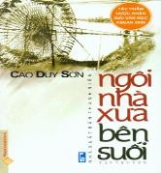 | 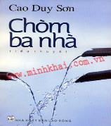 | 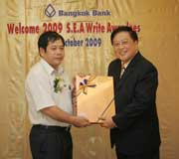
I. MỤC TIÊU (Học xong bài học, học sinh sẽ đạt được)
1. Về kiến thức:
- Tri thức bước đầu biết về thể loại truyện ngắn; đọc- hiểu nội dung văn bản truyện hiện đại có yếu tố tự sự kết hợp với miêu tả tâm lý nhân vật.
- Những nét đặc sắc trong nghệ thuật kể chuyện và miêu tả tâm lý nhân vật trong tác phẩm. Sự chiến thắng của tình cảm trong sáng: biết nhận lỗi sai và luôn ân hận về những hành vi sai lầm của mình.
- Những nét đặc sắc trong nghệ thuật miêu tả tâm lý nhân vật và nghệ thuật kể chuyện.
- Cách thức thể hiện vấn đề giáo dục nhân cách của câu chuyện: không khô khan, giáo huấn mà tự nhiên, sâu sắc qua sự tự nhận thức của nhân vật chính.
2. Về năng lực:
- Xác định được ngôi kể trong văn bản.
- Nhận biết được một số yếu tố hình thức (chi tiết, cốt truyện, nhân vật, yếu tố nghệ thuật,,..), nội dung (đề tài, chủ đề, ý nghĩa, thái độ người kể,...) của truyện ngắn
- Hiểu hiểu nội dung văn bản truyện hiện đại có yếu tố tự sự kết hợp với miêu tả tâm lý nhân vật thể hiện qua văn bản.
- Phân tích được nhân vật, sự kiện, cốt truyện trong tác phẩm thuộc thể loại truyền ngắn.
3. Về phẩm chất:
- Nhân ái: HS biết yêu thương, chia sẻ, cảm thông với những sự vật xung quanh, có suy nghĩ và việc làm nhân hậu, bao dung, biết nhận lỗi sai và luôn ân hận về những hành vi sai lầm của mình.
- Chăm học, chăm làm: HS có ý thức vận dụng bài học vào các tình huống, hoàn cảnh thực tế đời sống của bản thân.
- Trách nhiệm: Hành động có trách nhiệm với chính mình, giúp đỡ mọi người, mọi vật xung quanh bằng những hành động cụ thể.
II. THIẾT BỊ DẠY HỌC VÀ HỌC LIỆU
1. Thiết bị: Máy chiếu, máy tính, Giấy A1 hoặc bảng phụ để HS làm việc nhóm, Phiếu học tập, Bảng kiểm tra, đánh giá thái độ làm việc nhóm, bài trình bày của HS.
2. Học liệu: Sgk, kế hoạch bài dạy, sách tham khảo, phiếu học tập, ....
III. TIẾN TRÌNH DẠY HỌC
1. Hoạt động 1: Khởi động
a) Mục tiêu: Tạo tâm thế hào hứng cho học sinh và nhu cầu tìm hiểu văn bản.
b) Nội dung: Giáo viên hướng dẫn học sinh tiếp cận văn bản “ Chích bông ơi!”bằng cách chơi trò chơi “Ai hiểu biết” để từ đó khơi gợi tình yêu thiên nhiên và trách nhiệm bảo vệ thiên nhiên.
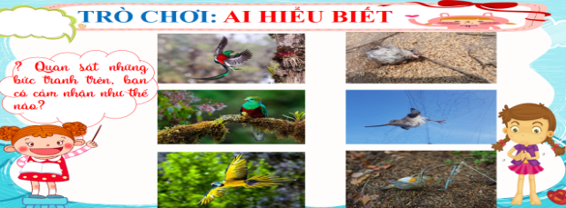c) Sản phẩm: Câu trả lời của học sinh: Thiên nhiên với các loài sinh vật rất đẹp, con người cần phải yêu thương muôn loài.
d) Tổ chức thực hiện:
 | HĐ của thầy và trò |  | Sản phẩm dự kiến
Bước 1: Chuyển giao nhiệm vụ học tập:
- GV yêu cầu HS quan sát tranh trên máy chiếu chơi trò chơi: “Ai hiểu biết”
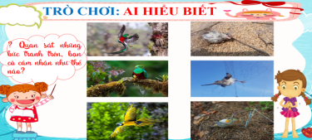

Bước 2: Thực hiện nhiệm vụ học tập
- HS làm việc cá nhân, quan sát, suy nghĩ, trả lời.
Bước 3: Báo cáo kết quả và thảo luận
- Học sinh lần lượt trình bày các câu trả lời.
- Giáo viên: Quan sát, theo dõi quá trình học sinh thực hiện, gợi ý nếu cần
Bước 4: Đánh giá kết quả thực hiện nhiệm vụ
- Học sinh nhận xét, bổ sung, đánh giá
- Giáo viên nhận xét, đánh giá
GV nhận xét và giới thiệu bài học: Các em đã được tìm hiểu 2 văn bản truyện ngắn. Hôm nay, các em sẽ áp dụng những kiến thức về thể loại đã được học vào thực hành 1 văn bản cụ thể.
Hoạt động 2: Hình thành kiến thức mới
Nhiệm vụ 1: Tìm hiểu chung
a)Mục tiêu: Học sinh nắm được những nét cơ bản về tác giả, tác phẩm: thể loại, đọc, tóm tắt tác phẩm.
b) Nội dung: Giáo viên hướng dẫn học sinh cách đọc và những nét chung của văn bản qua các nguồn tài liệu và qua phần chú thích trong SGK .
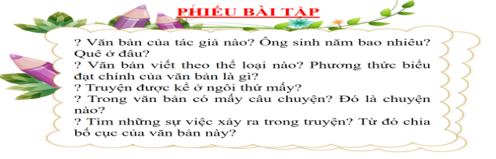
c) Sản phẩm: Câu trả lời của học sinh
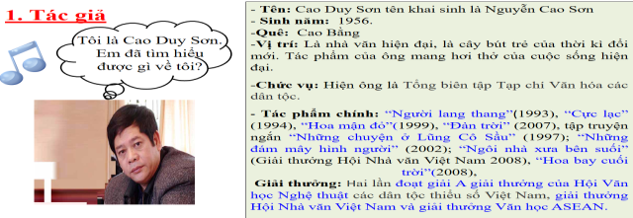
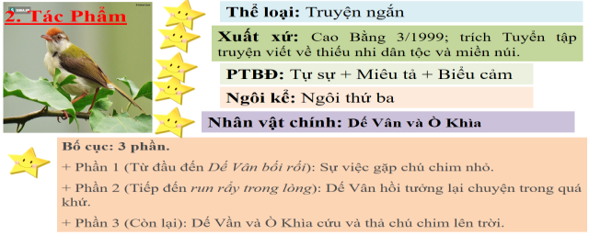
d) Tổ chức thực hiện:
Bước 1: Chuyển giao nhiệm vụ học tập:  - GV giao nhiệm vụ cho HS:  + Đọc văn bản và chú thích Sgk (chú ý các hộp gợi ý bên cạnh văn bản cần đọc thầm và tưởng tượng câu trả lời trong đầu)  VB đọc với giọng to, rõ ràng. Phân biệt lời của các nhân vật.  + HS hoàn thiện phiếu học tập  PHIẾU HỌC TẬP SỐ 1  ? Văn bản của tác giả nào? Ông sinh năm bao nhiêu? Quê ở đâu?  ? Văn bản viết theo thể loại nào? Phương thức biểu đạt chính của văn bản là gì?  ? Truyện được kể ở ngôi thứ mấy?  ? Trong văn bản có mấy câu chuyện? Đó là chuyện nào?  ? Tìm những sự việc xảy ra trong truyện? Từ đó chia bố cục của văn bản này?  Bước 2: Thực hiện nhiệm vụ học tập  - 1 HS đọc bài trước lớp, các HS khác theo dõi và đọc thầm theo.  - HS làm việc theo cặp đôi hoàn thành câu trả lời cho các câu hỏi gv đưa ra theo phiếu học tập.  - HS báo cáo kết quả.  Bước 3: Báo cáo kết quả  Đại diện nhóm trình bày.  Bước 4: Đánh giá kết quả thực hiện nhiệm vụ  - Gv đánh giá quá trình đọc bài và theo dõi bài đọc của HS  Trong văn bản có một số từ khó, từ địa phương chúng ta cùng giải thích. (theo chú thích SGK)  - GV cho các nhóm nhận xét, đưa ra ý kiến. Gv sửa chữa, đánh giá, rút kinh nghiệm, chốt kiến thức phần làm phiếu học tập. |  | I. Tìm hiểu chung  1. Tác giả  - Tên thật: Nguyễn Cao Sơn.  - Quê quán: Cao Bằng.  2. Tác phẩm:  a. Thể loại: Truyện ngắn.  b. Phương thức biểu đạt: Tự sự kết hợp với miêu tả và biểu cảm.  c. Ngôi kể: Ngôi thứ 3  d. Bố cục: 3 phần.  + Phần 1 (Từ đầu đến Dế Vân bối rối): Sự việc gặp chú chim nhỏ.  + Phần 2 (Tiếp đến run rẩy trong lòng): Dế Vân hồi tưởng lại chuyện trong quá khứ.  + Phần 3 (Còn lại): Dế Vần và Ò Khìn cứu và thả chú chim lên trời.
Hoạt động 2: Hình thành kiến thức mới
Nhiệm vụ 2: Đọc - hiểu văn bản
a) Mục tiêu:
+ Gv hướng dẫn Hs đọc và tìm hiểu cụ thể nội dung, nghệ thuật của văn bản.
+ Hs nắm được nội dung và nghệ thuật của từng phần trong văn bản.
b) Nội dung: Hướng dẫn học sinh khám phá nội dung, nghệ thuật của văn bản bằng hệ thống câu hỏi, phiếu bài tập.
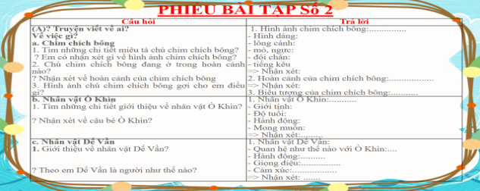
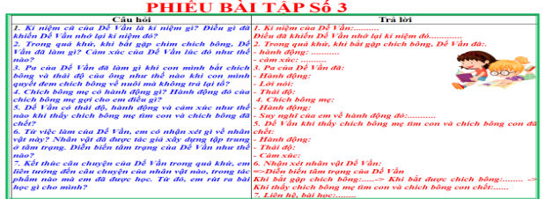
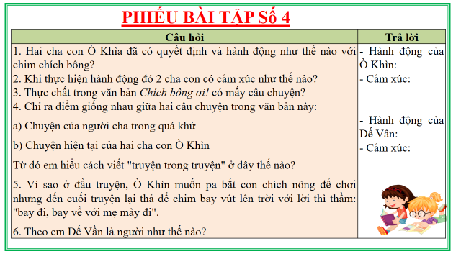
c, Sản phẩm: Câu trả lời của học sinh, sản phẩm hoạt động nhóm
d) Tổ chức thực hiện:
Nội dung 1:  Bước 1: Chuyển giao nhiệm vụ học tập:  - GV giao nhiệm vụ cho HS thông qua câu hỏi  Đọc thầm đoạn 1 và hoàn thành phiếu học tập số 2:  Câu hỏi Trả lời  (A)? Truyện viết về ai? Về việc gì? a. Chim chích bông 1. Tìm những chi tiết miêu tả chú chim chích bông? ? Em có nhận xét gì về hình ảnh chim chích bông? 2. Chú chim chích bông đang ở trong hoàn cảnh nào? ? Nhận xét về hoàn cảnh của chim chích bông 3. Hình ảnh chú chim chích bông gợi cho em điều gi? 1. Hình ảnh chim chích bông:............... - Hình dáng: - lông cánh: - mỏ, ngực: - đôi chân: - tiếng kêu => Nhận xét: 2. Hoàn cảnh của chim chích bông:.................. => Nhận xét: 3. Biểu tượng của chim chích bông:...........  b. Nhân vật Ò Khìn 1. Tìm những chi tiết giới thiệu về nhân vật Ò Khìn? ? Nhận xét về cậu bé Ò Khìn? 1. Nhân vật Ò Khìn:........... - Giới tính: - Độ tuổi: - Hành động: - Mong muốn: => Nhận xét:.........  c. Nhân vật Dế Vần 1. Giới thiệu về nhân vật Dế Vần? ? Theo em Dế Vần là người như thế nào? 1. Nhân vật Dế Vần: - Quan hệ như thế nào với Ò Khìn:.... - Hành động:.......... - Giọng điệu:................ - Cảm xúc:.................. => Nhận xét: .......  Bước 2: Thực hiện nhiệm vụ học tập  - HS làm việc theo cặp đôi, suy nghĩ, trả lời.  Chia lớp thành 3 nhóm lớn: Nhóm 1 làm phần a.  Nhóm 2 làm phần b.  Nhóm 3 làm phần c.  Các nhóm đều làm câu hỏi A và phần của mình.  - HS hình thành kĩ năng khai thác văn bản  Bước 3: Báo cáo kết quả và thảo luận  - Học sinh trình bày kết quả của nhóm. Các nhóm khác theo dõi và nhận xét.  Dự kiến đáp án: Theo văn bản SGK  Bước 4: Đánh giá kết quả thực hiện nhiệm vụ  - Gv sửa chữa, đánh giá, rút kinh nghiệm, chốt kiến thức.  - GV mở rộng:  Cách vào truyện vô cùng tự nhiên và hấp dẫn. Kích thích sự tò mò và hứng thú ở người đọc về kết quả bắt chú chim chích bông của Ò Khìn và lí do Dế Vần bối rối khi nhớ về quá khứ của mình. |  |  |  |  | II. Đọc - hiểu văn bản  1. Khi phát hiện chim chích bông  - Chim chích bông là chú chim rất đẹp, còn non nớt, hồn nhiên, mỏng manh, yếu đuối.  → Gợi liên tưởng đến con người khi còn nhỏ hoặc những người yếu đuối, bất hạnh → Mầm non, cần được nâng niu, châm sóc, che chở và giáo dục.  - Ò Khin là chú bé hồn nhiên, tinh nghịch, đáng yêu. Nó đang tìm hiểu và khám phá thế giới.  - Dế Vần là người cha yêu thương con và giàu cảm xúc.
Nội dung 2:  Bước 1: Chuyển giao nhiệm vụ học tập:  - GV yêu cầu hs đọc thầm đoạn 2 và hoàn thành phiếu học tập số 3:  Câu hỏi Trả lời  1. Kỉ niệm cũ của Dế Vần là kỉ niệm gì? Điều gì đã khiến Dế Vần nhớ lại kỉ niệm đó? 2. Trong quá khứ, khi bắt gặp chim chích bông, Dế Vần đã làm gì? Cảm xúc của Dế Vần lúc đó như thế nào? 3. Pa của Dế Vần đã làm gì khi con mình bắt chích bông và thái độ của ông như thế nào khi con mình quyết đem chích bông về nuôi mà không trả lại tổ? 4. Chích bông mẹ có hành động gì? Hành động đó của chích bông mẹ gợi cho em điều gì? 5. Dế Vần có thái độ, hành động và cảm xúc như thế nào khi thấy chích bông mẹ tìm con và chích bông đã chết? 6. Từ việc làm của Dế Vần, em có nhận xét gì về nhân vật này? Nhân vật đã được tác giả xây dựng tập trung ở tâm trạng. Diễn biến tâm trạng của Dế Vần như thế nào? 7. Kết thúc câu chuyện của Dế Vần trong quá khứ, em liên tưởng đến câu chuyện của nhân vật nào, trong tác phẩm nào mà em đã được học. Từ đó, em rút ra bài học gì cho mình? 1. Kỉ niệm của Dế Vần:.......... Điều đã khiến Dế Vần nhớ lại kỉ niệm đó............. 2. Trong quá khứ, khi bắt gặp chích bông, Dế Vần đã:. - hành động: ........... - cảm xúc: .......... 3. Pa của Dế Vần đã: - Hành động: - Lời nói: - Thái độ: 4. Chích bông mẹ: - Hành động: - Suy nghĩ của em về hành động đó:........... 5. Dế Vần khi thấy chích bông mẹ tìm con và chích bông con đã chết: - Hành động: - Thái độ: - Cảm xúc: 6. Nhận xét nhân vật Dế Vần: =>Diễn biến tâm trạng của Dế Vần Khi bắt gặp chích bông:.....-> Khi bắt được chích bông:........ -> Khi thấy chích bông mẹ tìm con và chích bông con chết:...... 7. Liên hệ, bài học:........  Bước 2: Thực hiện nhiệm vụ học tập  - HS làm việc theo nhóm, Mỗi nhóm từ 7 đến 10 hs thao luận theo kĩ thuật khăn trải bàn, suy nghĩ, trả lời.  - HS hình thành kĩ năng khai thác văn bản  Bước 3: Báo cáo kết quả và thảo luận  - Các nhóm học sinh lần lượt trả lời các câu hỏi, nhóm còn lại nhận xét  Bước 4: Đánh giá kết quả thực hiện nhiệm vụ  - Yêu cầu học sinh nhận xét câu trả lời. Dự kiến câu trả lời theo văn bản SGK.  - Gv sửa chữa, đánh giá, chốt kiến thức.  GV bình: Câu chuyện của Dế Vần, cha của Ờ Khia thật xúc động. Đó là bài học cho Dế Vần, cho Ờ Khia và tất cả mọi người. Hãy yêu thương, giúp đỡ động vật, cũng như yêu thương giúp đỡ con người. Phải suy nghĩ kĩ trước khi hành động để không phải hối hận. |  |  |  |  | 2. Dế Vân hồi tưởng lại chuyện trong quá khứ.  - Bắt gặp chích bông:  + Hồi hộp, nín thở, kiễng chân lên ngó.  + Không nén nổi sự vui sướng, thò tay nhấc sinh linh đỏ hỏn ra khỏi tổ.  - Chơi đùa với chích bông:  + Khoe với pa trong vui sướng.  + Không nghe lời ba nói, câm chim non chạy đi chơi.  - Khi chích bông mẹ tìm con và chích bông con chết:  + Lo lắng khi chim mẹ tìm con  + Rân rấn nước mắt, giọng nghẹn ngào, tay run run đua ra chú chích bông đã chết.  + Bật khóc nức nở, nước mắt chảy trên khuôn mặt đượm ân hận.  + Ám ảnh trước tiếng chim kêu, tiếng nức nở ngày nào như vẫn run rẩy trong lòng.
Nội dung 3:  Bước 1: Chuyển giao nhiệm vụ học tập:  - GV yêu cầu hs đọc thầm đoạn 3 và hoàn thành phiếu học tập số 4:  Câu hỏi Trả lời  1. Hai cha con Ò Khìa đã có quyết định và hành động như thế nào với chim chích bông? 2. Khi thực hiện hành động đó 2 cha con có cảm xúc như thế nào? 3. Thực chất trong văn bản Chích bông ơi! có mấy câu chuyện? 4. Chỉ ra điểm giống nhau giữa hai câu chuyện trong văn bản này: a) Chuyện của người cha trong quá khứ b) Chuyện hiện tại của hai cha con Ò Khìn Từ đó em hiểu cách viết "truyện trong truyện" ở đây thế nào? 5. Vì sao ở đầu truyện, Ò Khìn muốn pa bắt con chích nông để chơi nhưng đến cuối truyện lại thả để chim bay vút lên trời với lời thì thầm: "bay đi, bay về với mẹ mày đi". 6. Theo em Dế Vần là người như thế nào? - Hành động của Ò Khìn: - Cảm xúc: - Hành động của Dế Vân: - Cảm xúc:  Bước 2: Thực hiện nhiệm vụ học tập  - HS làm việc theo nhóm cặp, suy nghĩ, trả lời.  - HS hình thành kĩ năng khai thác văn bản  Dự kiến câu trả lời.  Câu hỏi Trả lời  1. Hai cha con Ò Khìa đã có quyết định và hành động như thế nào với chim chích bông? 2. Khi thực hiện hành động đó 2 cha con có cảm xúc như thế nào? 3. Thực chất trong văn bản Chích bông ơi! có mấy câu chuyện? 4. Chỉ ra điểm giống nhau giữa hai câu chuyện trong văn bản này: a) Chuyện của người cha trong quá khứ b) Chuyện hiện tại của hai cha con Ò Khìn Từ đó em hiểu cách viết "truyện trong truyện" ở đây thế nào? 5. Vì sao ở đầu truyện, Ò Khìn muốn pa bắt con chích nông để chơi nhưng đến cuối truyện lại thả để chim bay vút lên trời với lời thì thầm: "bay đi, bay về với mẹ mày đi". 6. Theo em Dế Vần là người như thế nào? 1, 2. Theo văn bản SGK 3. Văn bản có 2 câu chuyện 4. Điểm giống nhau ở chỗ cả Ò Khìn và Dế Vằn đều là những cậu bé tinh nghịch, muốn giữ lấy chim chích bông nhỏ để nuôi. Cách viết "truyện trong truyện" là lồng ghép một câu chuyện độc lập (có liên quan hoặc không về mặt nội dung) vào một câu chuyện chính. 5. Vì Ò Khìn sau khi nghe được câu chuyện pa kể và hiểu được nỗi day dứt trong lòng pa, cậu bé hiền lành đã rút được bài học cho mình và thả để chim bay vút lên trời với lời thì thầm: "bay đi, bay về với mẹ mày đi". 6. Dế Vần là một cậu bé hiền lành, biết nhận lỗi sai và luôn ân hận về những hành vi sai lầm của mình.  Bước 3: Báo cáo kết quả và thảo luận  - Các nhóm học sinh lần lượt trả lời các câu hỏi, nhóm còn lại nhận xét  Bước 4: Đánh giá kết quả thực hiện nhiệm vụ  - Yêu cầu học sinh nhận xét câu trả lời. Dự kiến câu trả lời theo văn bản SGK.  - Gv sửa chữa, đánh giá, chốt kiến thức.  GV bình: |  |  |  |  | 3. Dế Vân và Ò Khìa cứu và thả chú chim về trời  - Ò Khìn cùng pa đã cứu giúp chích bông và quyết định thả chim chích bông về với mẹ.  - Dế Vần đã thấy lòng mình nhẹ nhõm.  => Dế Vần là một cậu bé hiền lành, biết nhận lỗi sai và luôn ân hận về những hành vi sai lầm của mình.
Nhiệm vụ 4: Tổng kết
a) Mục tiêu: Hs nắm được nội dung và nghệ thuật của văn bản
b) Nội dung: Hướng dẫn học sinh trả lời câu hỏi tổng kết văn bản để chỉ ra những thành công về nghệ thuật, nêu nội dung, ý nghĩa bài học của văn bản.
c) Sản phẩm: Các câu trả lời của học sinh
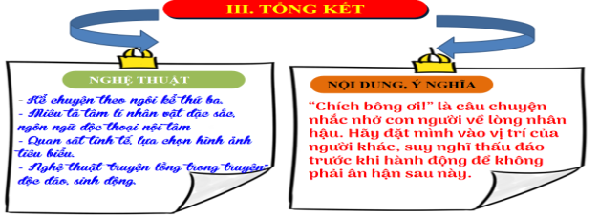
d) Tổ chức thực hiện
Bước 1: Chuyển giao nhiệm vụ học tập:  GV giao nhiệm vụ cho HS thông qua hệ thống câu hỏi  ? Nét đặc sắc về nghệ thuật của văn bản?  ? Nội dung chủ yếu của truyện ngắn này là gì?  Bước 2: Thực hiện nhiệm vụ học tập  - HS làm việc cá nhân, suy nghĩ, trả lời.  Bước 3: Báo cáo kết quả  HS trình bày cá nhân  - Nghệ thuật: Nhiều chi tiết, hình ảnh giàu ý nghĩa  - Nội dung: .....  Bước 4: Đánh giá kết quả thực hiện nhiệm vụ  - Yêu cầu học sinh nhận xét câu trả lời.  - Gv sửa chữa, đánh giá, chốt kiến thức.  GV:  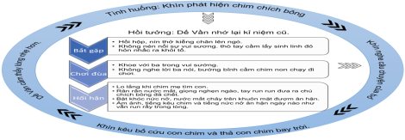  ➜ Chích bông ơi là câu chuyện giàu ý nghĩa câu: Giáo dục con người về lòng nhân hậu, yêu thương động vật. Đồng thời nhắn nhủ mọi người phải suy nghĩ kĩ trước khi hành động để không hối hận. |  |  |  |  |  | III. Tổng kết  1. Nghệ thuật  Nghệ thuật "truyện lồng trong truyện" độc đáo, sinh động.  2. Nội dung  “Chích bông ơi!” là câu chuyện nhắc nhở con người về lòng nhân hậu. Hãy đặt mình vào vị trí của người khác, suy nghĩ thấu đáo trước khi hành động để không phải ân hận sau này.
3. Hoạt động 3: Luyện tập
a) Mục tiêu: Học sinh biết vận dụng kiến thức vừa học giải quyết bài tập cụ thể.
b) Nội dung: GV hướng dẫn cho HS làm bài tập.
c) Sản phẩm: Câu trả lời học sinh
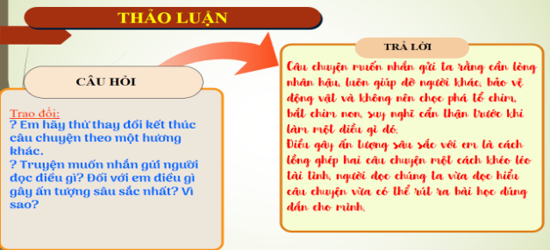
d) Tổ chức thực hiện:
Bước 1: Chuyển giao nhiệm vụ học tập  *GV phát phiếu học tập cho học sinh câu hỏi thảo luận nhóm bàn.  ? Em hãy thử thay đổi kết thúc câu chuyện theo một hương khác.  ? Truyện muốn nhắn gửi người đọc điều gì? Đối với em điều gì gây ấn tượng sâu sắc nhất? Vì sao?  Bước 2: Thực hiện nhiệm vụ học tập  - Giáo viên: hướng dẫn học sinh trả lới câu hỏi, gợi ý nếu cần.  - Học sinh làm việc cá nhân, nhóm bàn, suy nghĩ, trả lời.  Bước 3: Báo cáo kết quả và thảo luận  - Học sinh trả lời câu hỏi  - HS phát biểu tuỳ theo ý kiến của từng cá nhân, tổng hợp ý kiến nhóm.  Câu chuyện muốn nhắn gửi ta rằng cần lòng nhân hậu, luôn giúp đỡ người khác, bảo vệ động vật và không nên chọc phá tổ chim, bắt chim non, suy nghĩ cẩn thận trước khi làm một điều gì đó.  Điều gây ấn tượng sâu sắc với em là cách lồng ghép hai câu chuyện một cách khéo léo tài tình, người đọc chúng ta vừa đọc hiểu câu chuyện vừa có thể rút ra bài học đúng đắn cho mình.  Bước 4: Đánh giá kết quả thực hiện nhiệm vụ  -Yc hs nhận xét câu trả lời. |  |  |  | IV. Luyện tập
4. Hoạt động 4: Vận dụng
a) Mục tiêu:
HS vận dụng những kiến thức đã học để giải quyết một vấn đề trong cuộc sống
b) Nội dung: Giáo viên yêu cầu học sinh thảo luận theo tổ để thực hiện dự án, hoàn thành nhiệm vụ: vẽ tranh, sưu tầm ảnh về sự yêu thương, giúp đỡ trong cuộc sống, kể lại 1 kỉ niệm khiến em hối hận.
c) Sản phẩm: Bài làm của học sinh
d) Tổ chức thực hiện:
Bước 1: Chuyển giao nhiệm vụ học tập
*GV giao bài tập thảo luận nhóm theo tổ để dự án kể chuyện, vẽ tranh, sưu tầm ảnh....:
? Em có thể chia sẻ với cô và các bạn về 1 kỉ niệm khiến em hối hận không? hoặc các em có thể vẽ tranh, làm thơ về chủ đề yêu thương, giúp đỡ mọi người.
Bước 2: Thực hiện nhiệm vụ học tập
- Học sinh trả lời câu hỏi
Bước 3: Báo cáo kết quả và thảo luận
Học sinh làm việc nhóm, cử đại diện trình bày.
Bước 4: Đánh giá kết quả thực hiện nhiệm vụ
-Gv sửa chữa, đánh giá, chốt kiến thức.

*** ************************
VIẾT
VIẾT BÀI VĂN TẢ CẢNH SINH HOẠT
Thời gian thực hiện: 3 tiết
I. MỤC TIÊU:
1. Về kiến thức:
- Nắm được đặc điểm, hình thức, bố cục bài văn tả cảnh sinh hoạt.
- Biết quan sát, tưởng tượng, so sánh, nhận xét khi miêu tả hoạt động của một người hoặc nhiều người trong quá trình lao động và học tập hoặc tham gia các hoạt động khác.
- Trình bày những điều đã quan sát về cảnh sinh hoạt theo một trình tự hợp lí
- Rèn kĩ năng tìm ý, lập dàn ý, viết bài văn cho bài văn tả cảnh sinh hoạt đan xen các yếu tố tự sự, biểu cảm.
2. Về năng lực:
- Năng lực sử dụng ngôn ngữ, năng lực tạo lập văn bản: Biết dùng lời văn của bản thân kết hợp sử dụng các biện pháp tu từ để tả cảnh sinh hoạt.
- Biết thu thập thông tin liên quan đến đề tài: Biết quan sát, tưởng tượng, so sánh và nhận xét khi miêu tả cảnh sinh hoạt có đan xen các yếu tố tự sự, biểu cảm.
- Tập trung trọng tâm vào việc miêu tả hoạt động.
3. Về phẩm chất:
- Chăm chỉ: HS có ý thức vận dụng bài học vào hoàn cảnh thực tế, kiên trì, học hỏi, sáng tạo.
-Trách nhiệm: Làm chủ được bản thân trong quá trình học tập, có ý thức vận dụng kiến thức vào giao tiếp và tạo lập văn bản.
II. THIẾT BỊ DẠY HỌC VÀ HỌC LIỆU
1. Thiết bị: Máy chiếu, máy tính, Giấy A1 hoặc bảng phụ để HS làm việc nhóm, Phiếu học tập, Bảng kiểm tra, đánh giá thái độ làm việc nhóm, rubic chấm đoạn văn, bài trình bày của HS.
2. Học liệu: Sgk, kế hoạch bài dạy, sách tham khảo, phiếu học tập, ....

+ Phiếu học tập số 1:
PHIẾU HỌC TẬP SỐ 1
Họ và tên HS: ………………………….
Nhiệm vụ: Em hãy nhắc lại khái niệm thế nào là văn miêu tả? Em đã được học những dạng bài văn miêu tả nào?
...……………………………………………………………………………………………………………….
……………………………………………………………………………………………………………...…………………………………………………………………………………………………………………..
- Theo em khi làm bài văn miêu tả cần đảm bảo những yêu cầu nào về nội dung và hình thức?
………………………………………………………………………………………………
…………………………………………………………………………………………………
……………………………………………………………………………………………………………………………………………………………………………….……………………

+ Phiếu học tập số 2:
PHIẾU VĂN BẢN KEO VẬT
Họ và tên HS: ………………………….
Nhiệm vụ: Đọc văn bản “Keo vật” sách giáo khoa trang 80, 81 và thực hiện các nội dung phía dưới:
Đối tượng tả của văn bản là ai? | ……………………………………………………….  ………………………………………………………..
Đối tượng đó được tả trong hoạt động nào? (Hoặc đối tượng đó được tả về chân dung, hoạt động hay tâm trạng). Tìm các chi tiết, hình ảnh tả đặc điểm ấy của nhân vật? Qua đó, nhận xét chung về nhân vật ấy? | ………………………………………………………..  …………………………………………………………  …………………………………………………………
Nhận xét về cách sử dụng từ ngữ để tả nhân vật của tác giả? Từ đó nhận xét được tả hoạt động có gì khác với tả chân dung hay tả cảnh? | ………………………………………………………..  ………………………………………………………..
Trình tự miêu tả của văn bản? | ……………………………………………………….  ……………………………………………………….  ………………………………………………………….
Tả cảnh sinh hoạt là gì? Những điểm cần lưu ý khi viết bài văn tả cảnh sinh hoạt (cách dùng từ ngữ, hình ảnh, trình tự…)? | ……………………………………………………….  ……………………………………………………….

\\\

+ Phiếu số 3
PHIẾU TÌM HIỂU TRẬN BÓNG ĐÁ
Họ và tên HS: ………………………….
Nhiệm vụ: HS tìm hiểu yêu cầu: Tả lại một trận bóng đá mà em đã chứng kiến
Em có những hiểu biết gì về bóng đá? | ……………………………………………………….
Nếu miêu tả lại trận bóng đá thì em chú ý những hoạt động nào? Để tả những hoạt động trong một trân bóng đá em sẽ dùng những từ loại nào là chủ yếu? Có cần dùng các hình ảnh so sánh không? | ……………………………………………………….
Nếu tả lại một trận bóng đá thì em sẽ tả theo trình tự như thế nào? | ……………………………………………………….  ……………………………………………………….
Cảm xúc của em về trận bóng đá ấy ra sao? | ………………………………………………………..
……………………………………………………….
……………………………………………………….

\\\

III. TIẾN TRÌNH DẠY HỌC:

1. Hoạt động 1: Xác định vấn đề
a) Mục tiêu:
- Biết được kiểu bài: Viết bài văn tả cảnh sinh hoạt.
- Học sinh biết vận dụng các kiến thức đã học về văn miêu tả để làm bài văn tả cảnh sinh hoạt
b) Nội dung: - GV phát phiếu học tập số 1, HS trả lời vào phiếu học tập.
c) Sản phẩm: Phiếu học tập của học sinh
d) Tổ chức thực hiện:
HĐ của thầy và trò | Sản phẩm dự kiến
Bước 1: Chuyển giao nhiệm vụ học tập:  - GV giao nhiệm vụ cho HS thông qua phiếu bài tập số 1  Bước 2: Thực hiện nhiệm vụ học tập  HS: Làm vào phiếu học tập số 1.  GV: hướng dẫn HS hoàn thành nhiệm vụ.  Bước 3: Báo cáo kết quả và thảo luận  - GV chỉ định 1 - 2 học sinh trình bày nội dung trong phiếu học tập của mình.  - HS trình bày.  - Các bạn còn lại nhận xét về nội dung báo cáo của bạn đã trình bày.  - GV thu lại toàn bộ phiếu học tập (đọc, đánh giá vào phiếu cho học sinh sau).  Bước 4: Đánh giá kết quả thực hiện nhiệm vụ  - GV nhận xét câu trả lời của HS, sự nhận xét, bổ sung từ các bạn khác.  - Kết nối với dạng bài Tả cảnh sinh hoạt để giới thiệu dẫn dắt vào bài mới. | - Khái niệm: Văn miêu tả là loại văn nhằm giúp người đọc, người nghe hình dung những đặc điểm, tính chất nổi bật của sự vật, sự việc, con người, phong cảnh,… làm cho những cái đó như hiện lên trước mắt người đọc, người nghe.  - Các dạng văn miêu tả đã học ở Tiểu học: tả đồ vật, tả cây cối, tả loài vật, tả cảnh, tả người.  - Khi làm bài văn miêu tả cần chú ý:  + Xác định đúng đối tượng  + Quan sát lựa chọn chi tiết, hình ảnh tiêu biểu.  + Sắp xếp theo trình tự nhất định.  + Bố cục gồm 3 phần: Mở bài- thân bài- kết bài.
2. Hoạt động 2: Hình thành kiến thức mới
Nhiệm vụ 1: Định hướng
a) Mục tiêu:
HS biết được kiểu bài tả cảnh sinh hoạt và các yêu cầu đối với kiểu bài văn tả cảnh sinh hoạt:
- Biết được kiểu bài: Viết bài văn tả cảnh sinh hoạt: miêu tả hoạt động của một hay nhiều người trong quá trình học tập, lao động...
- Học sinh biết quan sát, lựa chọn các chi tiết, biết tưởng tượng, so sánh, nhận xét khi làm bài văn tả cảnh sinh hoạt.
- Biết cách lựa chọn sử dụng từ ngữ và trình tự miêu tả khi tả cảnh sinh hoạt.
- Phân biệt được tả cảnh sinh hoạt với tả người (tả chân dung) và tả cảnh.
b) Nội dung: - GV phát phiếu học tập số 2, HS trả lời vào phiếu học tập.
c) Sản phẩm: Phiếu học tập của học sinh
d) Tổ chức thực hiện:
Bước 1: Chuyển giao nhiệm vụ học tập:  - GV giao nhiệm vụ cho HS thông qua phiếu bài tập số 2  Bước 2: Thực hiện nhiệm vụ học tập  HS: Làm vào phiếu học tập số 2.  GV hướng dẫn HS hoàn thành nhiệm vụ.  Bước 3: Báo cáo kết quả và thảo luận  - GV chỉ định 1 - 2 học sinh trình bày nội dung trong phiếu học tập của mình.  - HS trình bày.  - Các bạn còn lại nhận xét về nội dung báo cáo của bạn đã trình bày và bổ sung nội dung còn thiếu (nếu có).  - GV thu lại toàn bộ phiếu học tập (đọc, đánh giá vào phiếu cho học sinh sau).  Bước 4: Kết luận, nhận định (GV)  - Nhận xét sản phẩm của HS và chốt kiến thức.  - Kết nối với đề mục: Thực hành viết bài văn tả lại cảnh sinh hoạt | I. ĐỊNH HƯỚNG  1. Ví dụ: Văn bản “Keo vật” sách giáo khoa NV 6 trang 80, 81.  2. Nhận xét:  a. Đối tượng tả: Quắm đen và Ông Cản Ngũ trong keo vật ở Đền Đô  -> Hai đô vật tài, mạnh.  * Những từ ngữ và hình ảnh thể hiện  - Quắm Đen : Lăn xả, đánh ráo riết, thế đánh lắt léo, hóc hiểm, vờn tả, đánh hữu, dứ trên, đánh dưới, thoắt biến, thoắt hoá khôn lường, như con cắt luồn qua hai cánh tay… ôm lấy một bên chân, bốc lên…  - Ông Cản Ngũ : lờ ngờ, chậm chạp, lúng túng, hai tay dang rộng ra… xoay xoay chống đỡ, bước hụt, mất đà chúi xuống, đứng như cây trồng giữa xới, thò tay nhấc bổng như giơ con ếch có buộc sợi dây ngang bụng, thần lực ghê gớm...  * Cách sử dụng từ ngữ :  - Tập trung miêu tả hành động, trạng thái của các nhân vật nên sử dụng nhiều động từ, tính từ.  -> So sánh với tả người (tả chân dung) và tả cảnh:  - Tả hoạt động: Sử dụng nhiểu động từ, ít tính từ.  - Tả chân dung và tả cảnh: Sử dụng nhiều tình từ.  * Trình tự miêu tả : Miêu tả theo trình tự các diễn biến của keo vật :  - Mở đầu: Cảnh keo vật chuẩn bị bắt đầu.  - Diễn biến của keo vật: Đoạn này có thể chia làm 3 đoạn nhỏ:  + Những nhịp trống đầu tiên. Quắm Đen ráo riết tấn công. Ông Cản Ngũ lúng túng đón đỡ, bỗng bị mất đà do bước hụt.  + Tiếng trống dồn lên, gấp rút giục giã. Quắm Đen cố mãi cũng không bê nỗi cái chân của ông Cản Ngũ.  + Quắm Đen thất bại nhục nhã.  - Kết thúc: Mọi người kinh sợ trước thần lực ghê gớm của ông Cản Ngũ.  3. Kết luận:  - Tả cảnh sinh hoạt là miêu tả hoạt động của một hay nhiều người trong quá trình lao động, học tập hoặc tham gia các hoạt động học tập, văn hóa, thể thao, du lịch, lễ hội…  * Những điểm cần lưu ý khi làm bài văn tả cảnh sinh hoạt:  - Tả hoạt động phải tập trung miêu tả các hành động, trạng thái của nhân vật thể hiện bằng các động từ, tính từ.  - Tả hoạt động cần nêu được các diễn biến của một hoạt động.  - Cần phân biệt được tả cảnh sinh hoạt với tả người (tả chân dung) và tả cảnh.
2. Hoạt động 2: Hình thành kiến thức mới
Nhiệm vụ 2: Thực hành
a) Mục tiêu: Giúp HS
- Biết viết bài theo các bước.
- Tập trung vào các diễn biến của hoạt động.
- Biết lựa chọn một số từ ngữ, chi tiết, hình ảnh; bổ sung các yếu tố tự sự, biểu cảm, tìm ý, lập dàn ý.
b) Nội dung:
- GV sử dụng phiếu học tập số 3, yêu cầu học sinh thực hiện nhiệm vụ trong phiếu.
- HS suy nghĩ cá nhân và trả lời độc lập vào phiếu được phát.
c) Sản phẩm:
- Câu trả lời của học sinh.
- Phiếu học tập đã làm của HS.
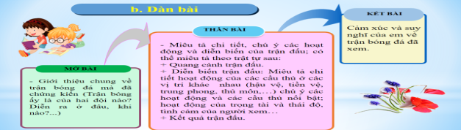
d) Tổ chức thực hiện:
Bước 1: Chuyển giao nhiệm vụ học tập:  - GV giao nhiệm vụ cho HS thông qua hệ thống câu hỏi  1. Yêu cầu HS tìm hiểu tả lại trận bóng đá và thực hiện các yêu cầu trong phiếu học tập số 3.  2. Tìm ý, lập dàn ý và viết bài theo dàn ý.  3. Sửa lại bài sau khi đã viết xong?  Bước 2: Thực hiện nhiệm vụ  GV:  - Hướng dẫn tìm hiểu yêu cầu tả lại trận bóng đá để thực hiện các yêu cầu trong phiếu học tập, tìm ý và lập dàn ý.  - Phát hiện các khó khăn học sinh gặp phải và giúp đỡ HS.  - Sửa bài cho học sinh.  Học sinh:  - Hoàn thiện phiếu học tập số 3.  - Tìm ý theo hệ thống câu hỏi trong sách giáo khoa.  - Lập dàn ý ra giấy và viết bài theo dàn ý.  Bước 3: Báo cáo, thảo luận  - GV: Yêu cầu HS báo cáo sản phẩm.  - HS:  + Trình bày sản phẩm của mình.  + Theo dõi, nhận xét, bổ sung (nếu cần) cho bài của bạn.  Bước 4: Kết luận, nhận định (GV)  - Nhận xét thái độ học tập và sản phẩm của HS. Chuyển dẫn sang mục sau. | II. THỰC HÀNH  1. Chuẩn bị  Hoàn thiện phiếu học tập số 3  2. Tìm ý và lập dàn ý  a) Tìm ý  Tìm ý bằng cách trả lời các câu hỏi:  - Trận bóng đá mà em định tả lại là trận bóng nào? Diễn ra ở đâu? Vào lúc nào?  - Quang cảnh của sân bóng đá như thế nào ( thời tiết, cảnh vật, sân cỏ, người xem…)?  - Trận bóng diễn ra như thế nào? (Mở đầu thế nào? Hoạt động của các cầu thủ và trọng tài ra sao? Có cầu thủ nào nổi trội? Nổi trội như thế nào? Kết quả trận đấu như thế nào?...)  - Khán giả xem trận bóng ra sao?  b) Lập dàn ý  - Mở bài: Giới thiệu chung về trận bóng đá mà đã chứng kiến (Trận bóng ấy là của hai đội nào? Diễn ra ở đâu, khi nào?...)  - Thân bài: Miêu tả chi tiết, chú ý các hoạt động và diễn biến của trận đấu; có thể miêu tả theo trật tự sau:  + Quang cảnh trận đấu.  + Diễn biến trận đấu: Miêu tả chi tiết hoạt động của các cầu thủ ở các vị trí khác nhau (hậu vệ, tiền vệ, trung phong, thủ môn,…) chú ý các hoạt động và các cầu thủ nổi bật; hoạt động của trọng tài và thái độ, tình cảm của người xem…  + Kết quả trận đấu.  - Kết bài: Cảm xúc và suy nghĩ của em về trận bóng đá đã xem.  3. Viết bài  - Viết bài dựa vào dàn ý đã lập  4. Kiểm tra và chỉnh sửa bài viết  - Kiểm tra phát hiện lỗi của dàn ý bài viết; trao đổi nhận xét, sửa chữa  - Đọc và phát hiện các lỗi và sửa lại bài viết theo.
2. Hoạt động 2: Hình thành kiến thức mới
Nhiệm vụ 3: Trả bài
a) Mục tiêu: Giúp HS
- Thấy được ưu điểm và tồn tại của bài viết.
- Chỉnh sửa bài viết cho mình và cho bạn.
b) Nội dung:
- GV trả bài, yêu cầu HS thảo luận nhóm nhận xét bài của mình và bài của bạn.
- HS đọc bài viết, làm việc nhóm.
c) Sản phẩm: Bài của học sinh đã chữa
d) Tổ chức thực hiện:
Bước 1: Chuyển giao nhiệm vụ (GV)  Trả bài cho HS & yêu cầu HS đọc, nhận xét.  Bước 2: Thực hiện nhiệm vụ  - GV giao nhiệm vụ  - HS làm việc theo nhóm  Bước 3: Báo cáo thảo luận  - GV yêu cầu HS nhận xét bài của bạn.  - HS nhận xét bài viết.  Bước 4: Kết luận, nhận định (GV)  - GV chốt lại những ưu điểm và tồn tại của bài viết. | III. TRẢ BÀI
3. Hoạt động 3: Luyện tập
a) Mục tiêu: Vận dụng kiến thức của bài học vào việc làm bài tập cụ thể.
b) Nội dung: HS suy nghĩ cá nhân làm bài tập của GV giao.
c) Sản phẩm: Bài làm của học sinh.
d) Tổ chức thực hiện:
Bước 1: Chuyển giao nhiệm vụ:
Giáo viên giao bài tập cho HS.
Bài tập: Hãy viết bài văn tả cảnh sinh hoạt của gia đình em vào một ngày cuối tuần hoặc một ngày lễ, tết.
Bước 2: Thực hiện nhiệm vụ
GV: Hướng dẫn HS:
- Dựa vào các bước trong cách làm Viết bài văn tả lại một trận bóng đá để thực hiện đối với bài văn tả lại cảnh sinh hoạt của gia đình em.
- Chú ý chuỗi sự kiện (mở đầu, phát triển, kết thúc), tìm các ý, lập dàn ý cho bài văn.
HS: Tìm các chi tiết chỉ hoạt động, hành động, trạng thái của các thành viên trong gia đình, lập ý, lập dàn ý và viết bài văn tả lại cảnh sinh hoạt của gia đình em.
Bước 3: Báo cáo, thảo luận:
- GV yêu cầu HS trình bày sản phẩm của mình.
- HS trình bày, theo dõi, nhận xét, đánh giá và bổ sung cho bài của bạn (nếu cần).
Bước 4: Kết luận, nhận định:
GV đánh giá bài làm của HS bằng nhận xét.

4. Hoạt động 4: Vận dụng
a) Mục tiêu: Phát triển năng lực tả lại một cảnh sinh hoạt cụ thể mà em thích.
b) Nội dung: Giáo viên giao nhiệm vụ, HS thực hiện nhiệm vụ.
c) Sản phẩm: Sản phẩm của HS sau khi đã được chỉnh sửa (nếu cần).
d) Tổ chức thực hiện:
Bước 1: Chuyển giao nhiệm vụ: (GV giao nhiệm vụ)
? Tả thầy (cô) giáo của em đang say sưa giảng bài.
- Nộp sản phẩm về qua zalo của cô giáo.
Bước 2: Thực hiện nhiệm vụ
GV: Hướng dẫn HS xác nhiệm vụ.
HS: Đọc, xác định yêu cầu của bài tập.
Bước 3: Báo cáo, thảo luận
GV: Hướng dẫn các em cách nộp sản phẩm.
HS: Nộp sản phẩm cho GV qua zalo của cô giáo.
Bước 4: Kết luận, nhận định (GV)
- Nhận xét ý thức làm bài của HS (HS nộp bài không đúng qui định (nếu có).
- Dặn dò HS những nội dung cần học ở nhà.

NÓI VÀ NGHE
THẢO LUẬN NHÓM VỀ MỘT VẤN ĐỀ
Thời gian thực hiện: 1 tiết
I. MỤC TIÊU (Học xong bài học, học sinh sẽ đạt được)
1. Về kiến thức:
- HS phân biệt được văn viết với văn nói chú ý đến các yếu tố phi ngôn ngữ (phong cách, giọng điệu, cử chỉ, nét mặt, ánh mắt…).
- Biết lựa chọn vấn đề cần thảo luận.
- Tìm hiểu thu thập thông tin về vấn đề cần thảo luận.
- Biết cách nói và nghe phù hợp với đặc trưng của kiểu bài văn nghị luận
2. Về năng lực:
- Năng lực giao tiếp, năng lực sử dụng ngôn ngữ: Khiêm tốn, lắng nghe tích cực trong giao tiếp. Diễn đạt ý tưởng một cách tự tin; thể hiện được biểu cảm phù hợp với đối tượng và bối cảnh giao tiếp.
- Năng lực giải quyết vấn đề: Phát hiện, lựa chọn và thu thập thông tin trong thực tiễn.
- Năng lực sáng tạo: Phát hiện những khía cạnh, giá trị mới của vấn đề.
- Năng lực hợp tác: Tham gia hoạt động nhóm, điều chỉnh thái độ, cách ứng xử phù hợp.
3. Về phẩm chất:
- Nhân ái: Biết quan tâm, nhường nhịn, vị tha, biết chia sẻ.
- Chăm chỉ: Luôn nỗ lực, sáng tạo những điều mới mang dấu ấn cá nhân.
II. THIẾT BỊ DẠY HỌC VÀ HỌC LIỆU
1. Thiết bị: Máy chiếu, máy tính, Giấy A1hoặc bảng phụ để HS làm việc nhóm, Phiếu học tập, Bảng kiểm tra, đánh giá thái độ làm việc nhóm, rubic chấm đoạn văn, bài trình bày của HS.
2. Học liệu: Sgk, kế hoạch bài dạy, sách tham khảo, phiếu học tập, ....
- Phiếu đánh giá theo tiêu chí HĐ nói.
TIÊU CHÍ | NỘI DUNG ĐÁNH GIÁ | KẾT QUẢ
 |  | ĐẠT | CHƯA ĐẠT
NỘI DUNG  THẢO LUẬN | Nêu lý do và lựa chọn được vấn đề thảo luận. Xác định rõ tác hại của chơi game, tách rõ các ý gồm: Hại với người nghiện game (về sức khỏe, về thời gian, về tiền bạc, về kết quả học tập); Hại với gia đình; Hại với xã hội.
 | Đảm bảo các yêu cầu của bài văn nghị luận: luận điểm, luận cứ, cách lập luận chính xác, đầy đủ, rõ ràng và có sức thuyết phục.
 | Bài có bố cục đầy đủ 3 phần: MB-TB-KB.
NGÔN NGỮ TÁC PHONG | Phong thái tự tin, nhiệt tình.
 | Diễn đạt lưu loát, lời nói có cảm xúc với nội dung được trình bày. Không mắc lỗi diễn đạt, ngắt nghỉ đúng, không mắc lỗi phát âm.
 | Điệu bộ, nét mặt, ánh mắt phù hợp với nội dung nói và tương tác tốt với người nghe.
 | Vốn ngôn ngữ phong phú, đa dạng các kiểu câu.

III. TIẾN TRÌNH DẠY HỌC:

1. Hoạt động 1: Xác định vấn đề
a) Mục tiêu: HS kết nối kiến thức của cuộc sống vào bài học
b) Nội dung: - GV yêu cầu HS quan sát video bài thuyết trình NLXH về vấn đề Sống ảo và giao nhiệm vụ cho HS.
c) Sản phẩm: HS xác định được nội dung của tiết học là thảo luận nhóm về một vấn đề trong học tập, sinh hoạt.
d) Tổ chức thực hiện:
HĐ của thầy và trò | Sản phẩm dự kiến
Bước 1: Chuyển giao nhiệm vụ: GV nêu nhiệm vụ và giao nhiệm vụ cho HS:
Bước 2: Thực hiện nhiệm vụ
- HS quan sát video, lắng nghe và suy nghĩ cá nhân
- GV nhắc nhở những HS chưa tập trung vào bài (nếu có), phát hiện các khó khăn học sinh gặp phải và giúp đỡ HS.
Bước 3: Báo cáo, thảo luận
- HS trả lời câu hỏi của GV
Bước 4: Kết luận, nhận định: GV nhận xét và kết nối vào bài
2. Hoạt động 2: Hình thành kiến thức mới
Nhiệm vụ 1: CHUẨN BỊ BÀI NÓI
a) Mục tiêu:
- HS xác định được mục đích nói và người nghe
- Chuẩn bị nội dung nói và luyện nói
b) Nội dung:
- GV hỏi & nhận xét, đánh giá câu trả lời của HS.
- HS trả lời câu hỏi của GV & nhận xét, bổ sung câu trả lời của bạn.
c) Sản phẩm: Các câu trả lời của học sinh
d) Tổ chức thực hiện:
Bước 1: Chuyển giao nhiệm vụ (GV)  - GV giao nhiệm vụ cho HS thông qua hệ thống câu hỏi  1. Mục đích nói của bài nói là gì? Đó là những vấn đề nào?  2. Những người nghe là ai?  3. Để tham gia thảo luận các em cần lưu ý những gì?  - GV hướng dẫn HS chuẩn bị nội dung nói:  - HS nhận nhiệm vụ  Bước 2: Thực hiện nhiệm vụ  - HS suy nghĩ câu hỏi của GV.  - Dự kiến KK: HS không trả lời được câu hỏi.  - Tháo gỡ KK: GV đặt câu hỏi phụ.  ? Em sẽ nói về nội dung gì?  Bước 3: Thảo luận, báo cáo  - HS trả lời câu hỏi của GV.  Bước 4: Kết luận, nhận định (GV)  GV: Nhận xét câu trả lời của HS và chốt mục đích nói, chuyển dẫn sang mục sau. | 1. Định hướng  - Trong cuộc sống học tập và sinh hoạt có những vấn đề các em cần phải thảo luận trong nhóm nhỏ để có giải pháp thống nhất.  + Một hiện tượng đời sống.  + Các nội dung học tập, các văn bản đọc hiểu.  + Hành động của một nhân vật trước nhiều nhận xét khác nhau.  * Lưu ý:  - Xác định được vấn đề chưa thống nhất, có thể có nhiều ý kiến khác nhau.  - Biết đặt và trả lời các câu hỏi trong quá trình thảo luận nhóm.  - Biết nêu một vài đề xuất dựa trên các ý tưởng được trình bày trong quá trình thảo luận.  - Biết nêu ý kiến của mình và tôn trọng, lắng nghe người trao đổi trong nhóm.  2. Thực hành  Bài tập: Trao đổi về vấn đề “Chơi game chỉ có tác hại. Đúng hay sai?”  a. Chuẩn bị  - Lựa chọn vấn đề cần thảo luận.  - Tìm hiểu, thu thập thông tin về vấn đề cần thảo luận.  - Xem lại các yêu cầu nói và nghe trong thảo luận nhóm.  b. Tìm ý và lập dàn ý  - Xem lại dàn ý đã chuẩn bị, bổ sung và chỉnh sửa.  - Chú ý kiểm tra các luận điểm được đưa ra và chú ý các ý kiến khác nhau trong nội dung chính.
2. Hoạt động 2: Hình thành kiến thức mới
Nhiệm vụ 2: TRÌNH BÀY BÀI NÓI
a) Mục tiêu: Giúp HS
- Luyện kĩ năng nói cho HS
- Giúp HS nói có đúng nội dung giao tiếp và biết một số kĩ năng nói trước đám đông.
b) Nội dung:
GV yêu cầu: HS nói theo dàn ý có sắn đã được chuẩn bị & nhận xét HĐ nói của bạn.
c) Sản phẩm:
- Sản phẩm nói của học sinh.
d) Tổ chức thực hiện:
Bước 1: Chuyển giao nhiệm vụ (GV)  - Yêu cầu HS nói theo dàn ý đã được gợi ý trong SGK  - Trình chiếu phiếu đánh giá nói theo các tiêu chí và yêu cầu HS đọc.  Bước 2: Thực hiện nhiệm vụ  - HS xem lại dàn ý  - GV hướng dẫn HS nói theo phiếu tiêu chí  Bước 3: Thảo luận, báo cáo  - HS nói (4 – 5 phút).  - GV hướng dẫn HS nói  Bước 4: Kết luận, nhận định  - Nhận xét HĐ của HS và chuyển dẫn sang mục sau. | c, Nói và nghe  - Dựa vào dàn ý đã chuẩn bị, trình bày ý kiến thảo luận.  - Nêu các câu hỏi chất vấn những điều chưa rõ hoặc không tán thành ý kiến.  - Trả lời câu hỏi bạn nêu ra cho em.  - Tập trung theo dõi và tôn trọng khi bạn phát biểu.
2. Hoạt động 2: Hình thành kiến thức mới
Nhiệm vụ 3: TRAO ĐỔI VỀ BÀI NÓI
a) Mục tiêu: Giúp HS
- Biết nhận xét, đánh giá về HĐ nói của nhau dựa trên phiếu đánh giá tiêu chí.
- Thấy được ưu điểm và tồn tại của bài nói.
- Chỉnh sửa bài nói cho mình và cho bạn.
b) Nội dung:
- GV yêu cầu HS nhận xét, đánh giá HĐ nói dựa trên các tiêu chí.
- HS làm việc cá nhân, làm việc nhóm và trình bày kết quả.
c) Sản phẩm: Lời nhận xét về HĐ nói của từng HS.
d) Tổ chức thực hiện:
Bước 1: Chuyển giao nhiệm vụ (GV)  Giáo viên:  - Trình chiếu phiếu đánh giá HĐ nói theo các tiêu chí.  - Yêu cầu HS đánh giá theo các tiêu chí đã nêu ra trong phiếu đánh giá  - GV đặt thêm câu hỏi:  + Với người nghe: Em thích nhất điều gì trong phần trình bày của bạn? Nếu muốn thay đổi, em muốn thay đổi điều gì trong phần trình bày của bạn?  + Với người nói: Em tâm đắc nhất điều gì trong phần trình bày của mình? Em muốn trao đổi, bảo lưu hay tiếp thu những góp ý của các bạn và thầy cô? Nếu được trình bày lại, em muốn thay đổi điều gì?  - Học sinh: tiếp nhận nhiệm vụ.  Bước 2: Thực hiện nhiệm vụ  GV: Hướng dẫn HS nhận xét, đánh giá HĐ nói của bạn theo phiếu tiêu chí.  HS: Ghi nhận xét, đánh giá HĐ nói của bạn ra giấy.  Bước 3: Thảo luận, báo cáo  - GV yêu cầu HS nhận xét, đánh giá.  - HS nhận xét, đánh giá HĐ nói của bạn theo phiếu đánh giá các tiêu chí nói.  Bước 4: Kết luận, nhận định  - GV nhận xét HĐ nói của HS, nhận xét nhận xét của HS và kết nối sang hoạt động sau. | d, Kiểm tra và chỉnh sửa  - Nhớ lại, rút kinh nghiệm về nội dung vấn đề thảo luận và cách phát biểu, thảo luận:  + Người nói xem xét lại nội dung thảo luận; rút kinh nghiệm cách phát biểu và các lỗi trong phát biểu, thảo luận.  + Người nghe: Xem xét yêu cầu nắm được thông tin; rút kinh nghiệm các lỗi về thái độ trong khi nghe và khi phát biểu, thảo luận.
3. Hoạt động 3: Luyện tập
a) Mục tiêu: Vận dụng kiến thức của bài học vào việc làm bài tập cụ thể.
b) Nội dung: HS suy nghĩ cá nhân làm bài tập của GV giao.
c) Sản phẩm: Bài làm của học sinh.
d) Tổ chức thực hiện:
Bước 1: Chuyển giao nhiệm vụ:
Giáo viên giao bài tập cho HS: HS có thể lựa chọn một trong hai vấn đề sau:
Đề 1: Nên xưng hô với các bạn cùng lớp, cùng giới và khác giới như thế nào cho đúng?
Đề 2: Thảo luận về lòng nhân hậu vị tha qua truyện ngắn Bức tranh của em gái tôi.
Bước 2: Thực hiện nhiệm vụ
- HS xác định được vấn đề cần đưa ra ý kiến và xác lập được luận điểm, luận cứ và cách lập luận cho bài viết của mình.
- GV hướng dẫn HS: đưa ra những luận điểm.
Bước 3: Báo cáo, thảo luận
- GV yêu cầu HS trình bày sản phẩm của mình.
- HS trình bày, theo dõi, nhận xét, đánh giá và bổ sung cho bài của bạn (nếu cần).
Bước 4: Kết luận, nhận định:
GV nhận xét bài làm của HS.
4. Hoạt động 4: Vận dụng
a) Mục tiêu: Củng cố và mở rộng kiến thức nội dung của bài học cho HS
b) Nội dung: Giáo viên giao nhiệm vụ, HS thực hiện nhiệm vụ.
c) Sản phẩm: Sản phẩm của HS sau khi đã được chỉnh sửa (nếu cần).
d) Tổ chức thực hiện:
Bước 1: Chuyển giao nhiệm vụ:
(GV giao bài tập)
Bài tập 1: Thu thập thêm những tư liệu về các vấn đề trong học tập, sinh hoạt mà các em cần phải thảo luận để có giải pháp thống nhất.
Bài tập 2: Em hãy lựa chọn một vấn đề trong bài tập 1 để viết bài trình bày ý kiến của mình.
Bước 2: Thực hiện nhiệm vụ
- GV hướng dẫn các em tìm hiểu yêu cầu của đề.
- HS đọc và xác định yêu cầu của bài tập 1 & 2.
Bước 3: Báo cáo, thảo luận
- GV hướng dẫn các em cách nộp sản phẩm cho GV sau khi hoàn thành.
- HS làm bài tập ra giấy và nộp lại cho GV qua hệ thống CNTT mà GV hướng dẫn.
Bước 4: Kết luận, nhận định (GV)
- Nhận xét ý thức làm bài của HS, nhắc nhở những HS không nộp bài hoặc nộp bài không đúng qui định (nếu có).
- Dặn dò HS những nội dung cần học ở nhà và chuẩn bị cho bài học sau.

